 | Министерство науки и высшего образования Российской Федерации  Федеральное государственное бюджетное образовательное учреждение  высшего образования  «Московский государственный технический университет  имени Н.Э. Баумана  (национальный исследовательский университет)»  (МГТУ им. Н.Э. Баумана)

ФАКУЛЬТЕТ ИУК «Информатика и управление»

КАФЕДРА ИУК5 «Системы обработки информации»

РАСЧЕТНО-ПОЯСНИТЕЛЬНАЯ ЗАПИСКА

К ВЫПУСКНОЙ КВАЛИФИКАЦИОННОЙ РАБОТЕ

НА ТЕМУ:

«Разработка системы внутриигровых расчетов для серверов Minecraft»

Студент ИУК5-81Б Шарунов Р.Д.
(Группа) (Подпись, дата) (И.О.Фамилия)

Руководитель ВКР Пономарев С. В.
(Подпись, дата) (И.О.Фамилия)

Нормоконтролер ___________________
(Подпись, дата) (И.О.Фамилия)

2024 г.
АННОТАЦИЯ
Рассчетно-пояснительная записка 56 с., 29 рис., 3 табл., 12 источников.
MINECRAFT СЕРВЕР, ИНТЕРНЕТ-МАГАЗИН, ВЕБ-ПРИЛОЖЕНИЕ, ИГРОВОЙ ПЛАГИН, СИСТЕМА ВНУТРИИГРОВЫХ РАСЧЁТОВ.
Дипломная работа «Разработка системы внутриигровых расчетов для серверов Minecraft» посвящена исследованию проблем, связаных с проведением различных внутриигровых рассчетов игровых серверов Minecraft.
Основной целью дипломной работы является создание системы, которая позволит упростить внутриигровые расчеты для игровых серверов Minecraft.
Объектами исследования в данной работе являются способы проведения определенных расчетов внутри игры, а также существующие решения, позволяющие упростить и оптимизировать данный процесс.
В результате работы было разработано веб-приложение, которое позволяет проводить внутриигровые рассчёты, такие как покупка игровых предметов за счёт виртуальной валюты и менеджмент игровых аккаунтов. Также создан плагин, для связи игрового сервера Minecraft с веб-приложением.
Результатом работы является система, которая облегчает внутриигровые расчёты для серверов Minecraft, которое обеспечивает удобство как для продажи игровых товаров за виртуальную валюту, так и для управления игровыми аккаунтами сервера.
Дипломная работа имеет обширную область применения в сфере внутриигровых расчётов серверов Minecraft.

СОДЕРЖАНИЕ

ВВЕДЕНИЕ 4
1. НАУЧНО-ИССЛЕДОВАТЕЛЬСКАЯ ЧАСТЬ 5
1.1. Постановка задачи проектирования 5
1.2. Описание предметной области 5
1.3. Анализ аналогов и прототипов 7
1.4. Перечень задач, подлежащих решению в процессе разработки 10
1.5. Обоснование выбора инструментов и платформы разработки 11
1.6. Техническое задание 25
2. ПРОЕКТНО-КОНСТРУКТОРСКАЯ ЧАСТЬ 31
2.1. Разработка структуры приложения 31
2.2. Разработка алгоритмов обработки информации 34
2.3. Концептуальная схема базы данных 39
2.4. Физическая схема базы данных 40
2.5. Разработка интерфейса приложения 43
3. ПРОЕКТНО-ТЕХНОЛОГИЧЕСКАЯ ЧАСТЬ 47
3.1. Руководство пользователя 47
3.2. Тестирование пользовательского интерфейса 50
ЗАКЛЮЧЕНИЕ 54
СПИСОК ИСПОЛЬЗОВАННЫХ ИСТОЧНИКОВ 55
ПРИЛОЖЕНИЕ А 56
ВВЕДЕНИЕ
Данная дипломная работа посвящена разработке системы внутриигровых расчётов для серверов Minecraft. В настоящее время Minecraft является одним из популярнейших компьютерных игр в мире и вопрос удобного сервиса для обработки внутриигровых расчетов серверов является актуальным. Предложенная в дипломной работе система позволит упростит администраторам управлять внутриигровыми расчётами, а пользователям удобно совершать покупки за виртуальную валюту.
В работе изучены: основные принципы создания веб-приложения и особенности их применения в сфере видеоигр, способы взаимодействия со сторонними API, связанными с играми, а также методы связи игровых серверов с веб-приложением. Главным достоинством системы является удобное администрирование внутриигровыми расчётами и простое взаимодействие с данными видами расчётов со стороны пользователя.
В ходе работы проведено проектирование архитектуры системы, включающей в себя: интерфейс и функционал веб-приложения, и функционал серверной части Minecraft. Разработана система аккаунтов в веб-приложении, позволяющая разделять администрацию и пользователей, а также регулировать виртуальный игровой инвентарь.
Разработанная система позволит ускорить разработку собственного игрового сервера Minecraft в вопросе с внутриигровыми расчётами, упростит внедрение в существующие проекты и повысит уровень опыта от игры. Кроме того, данное решение улучшает взаимодействие между администрацией и пользователем, благодаря удобному интерфейсу веб-приложения. Конечным результатом данной дипломной работы является создание системы, которая станет эффективным решением в сфере внутриигровых расчётов Minecraft.
- НАУЧНО-ИССЛЕДОВАТЕЛЬСКАЯ ЧАСТЬ
  - Постановка задачи проектирования
Постановка задачи проектирования заключается в определении требований, которые должны быть удовлетворены системой внутриигровых расчётов для серверов Minecraft. В частности, следует проанализировать существующие методы и процессы создания данных систем, определить основные проблемы и ограничения, которые могут возникнуть при создании таких расчётов средствами самой игры, а также выявить потребности и ожидания пользователей от итоговой системы. Кроме того, необходимо определить функциональные требования к разрабатываемому решению: какие возможности должны быть реализованы и какие данные должны быть обработаны и сохранены. В результате постановки задачи проектирования должны быть определены основные цели и задачи проекта, что в свою очередь поможет правильно сформулировать задачу разработки и разработать эффективную систему внутриигровых расчётов для серверов Minecraft.
  - Описание предметной области
Minecraft – видеоигра в жанре песочница с открытым, то есть игрок для достижения различных целей может использовать почти неограниченный функционал игры, например, может построить дом из различных материалов мира игры или сражаться с сущностями различными оружиями и т.д. У игрока имеется инвентарь, в котором хранятся его вещи по мере игры. Так же игра имеет одиночный вариант игры, так и многопользовательскую систему. [1]
Для идентификации игрока используется система уникальных имен персонажа, состоящая из UUID и игрового имени. UUID (Universally Unique Identifier) - всемирно уникальный идентификатор, которой создаётся автоматически с новым аккаунтом игры Minecraft и никак не может быть изменен. Игровое имя, он же никнейм, указывается при покупке игры, и если данный никнейм уже у кого-то существует, то иметь такой же невозможно. Такое имя не является константным и может быть изменено на любой другой, ещё не занятый кем-либо, никнейм.
Сервер на базе игры Minecraft с мини-играми, обычно, представляет сборку игр разных жанров. В каждой такой игре и в общем для всего сервера существуют игровые предметы, а также у игрока существуют разные привилегии и ранги, которые, зачастую, приобретаются предусмотренной сервером определённой виртуальной внутриигровой валютой.
Игровые предметы: существующие внутри самой игры предметы, например, инструменты, оружия, броня и одежда. У каждого предмета есть свой уникальный идентификатор, который либо уже был предусмотрен игрой Minecraft, либо на его основе сформирован собственный для сервера, например, есть железный меч, у которого игровой id “minecraft:iron_sword” и сервер для описания нужного ему функционала может использовать его, либо прировнять свой id к нему “id_serverSword = minecraft:iron_sword”. Все логические взаимодействия с ними происходят на стороне игры: как выглядит, что делает предмет, его свойства прописаны в игре на стороне клиента или на стороне сервера конкретной мини-игры. Предмет может использоваться как в пределах одной мини-игры, так и во множестве, зависит от решения авторов данных игр и сервера в общем. Один и тот же предмет может существовать у множества игроков с одними и теми же характеристиками и свойствами.
Ранги и привилегии: статус игрока в пределах конкретного игрового сервера. Они определяют, что может делать игрок в тех или иных ситуациях, что будет получать при игре с этим статусом и др. Например, при определенном ранге изменять цвет игрового имени, косметически украшать себя, получать разные дополнительные бонусы за игру. Все эти события прописаны на стороне сервера конкретной игры. Игрок может иметь только 1 ранг единовременно.
Внутриигровая валюта: виртуальная валюта, действующая в пределах игрового сервера. С ее помощью совершаются покупки предметов, рангов и так далее.
Из-за специфики игры, создание удобного интерфейса для выполнения внутриигровых расчетов, таких как покупка игровых предметов, является сложной, а иногда и мало выполнимой задачи. Поэтому такого рода расчеты принято проводить на стороне, то есть вне игры и игровых серверов, например через интернет-магазин. Для передачи данных от магазина до сервера игры и наоборот используют «плагины» - дополнительный файл для многопользовательского сервера Minecraft, в котором содержится программа для выполнения требуемых задач.
В интернет-магазине пользователь должен зарегистрироваться, используя своё игровое имя, почту и пароль. После может выбрать предмет или предметы, а также ранг для покупки. Выбранные товары появляются в корзине магазина – место, где показаны все указанные предметы для последующей покупки. После оплаты данные о товарах передаются на игровой сервер через плагин. Игры, они же мини-игры в рамках проекта существуют только в пределах сервера на базе Minecraft, а значит, что интернет-магазин будет продавать предметы для каждой из этих игр.
У администраторов сайта также будут возможности добавления предметов и рангов на сайт, изменение имеющихся, удаление с сайта полностью или скрыть от покупателей выбранные единицы. Предметы и ранги выставляют только администраторы, подобия торговой площадки не предусматривается. Так же можно просматривать уже совершенные покупки пользователей.
  - Анализ аналогов и прототипов
Интернет-магазин сервера Hypixel – Hypixel Store
Hypixel Store – магазин самого популярного сервера игры Minecraft. [2] Данный интернет магазин обладает следующим функционалом:
      - Добавление внутриигровых предметов и рангов в корзину для множественного приобретения за одну покупку
      - Приобретение предметов на игровое имя пользователя
      - Выбор отображаемой цены в определенной валюте
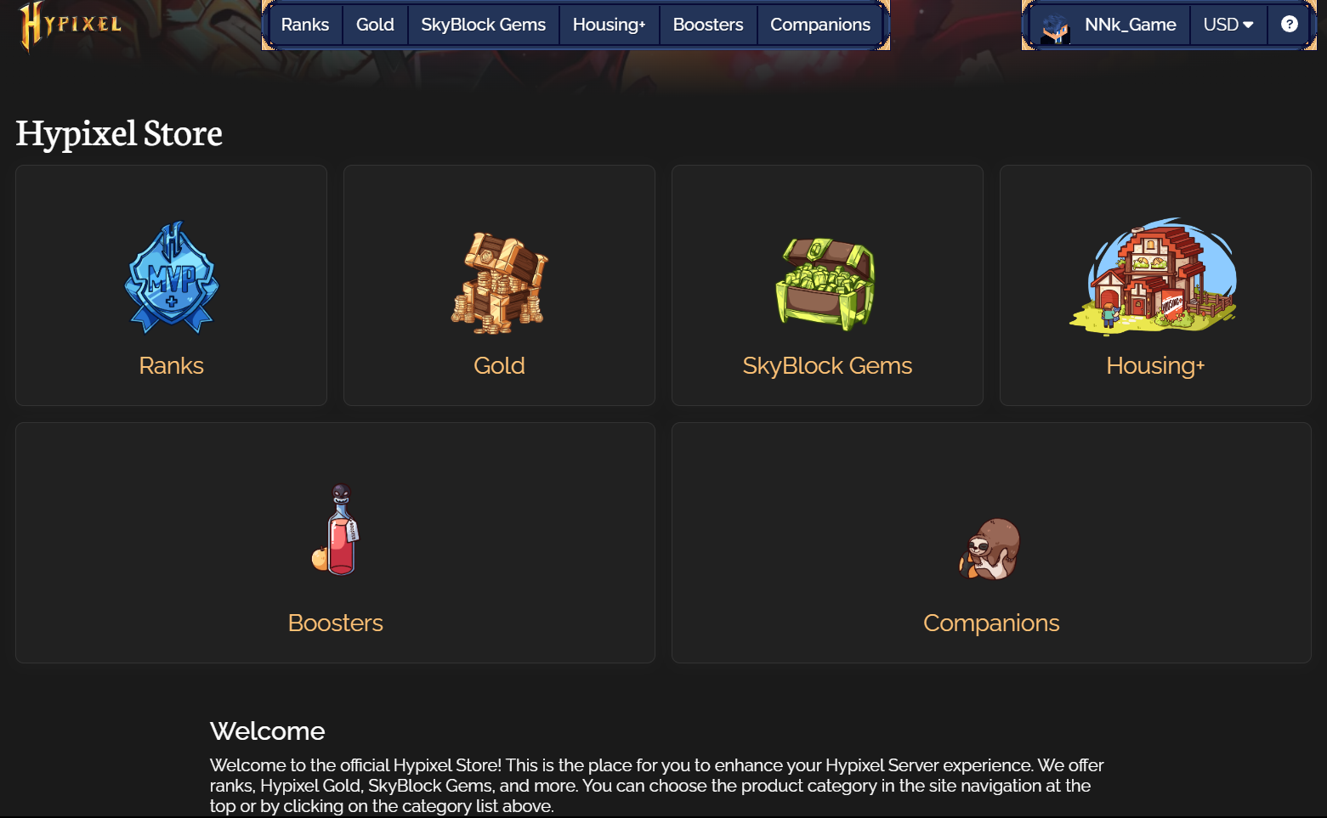
Рис. 1 – Главная страница магазина Hypixel.
Несмотря на то, что сервер Hypixel является популярным, функционал магазина не является большим, что ведут к некоторым неудобствам, например:
      - Отсутствие профилей игроков.
Хотя Minecraft и предусматривает наличие уникальных имён, интернет-магазин использует только эту возможность для осуществления покупок и без какого-либо профиля, что ведет как минимум к невозможности просматривать историю своих покупок или иметь систему кошелька на сайте.
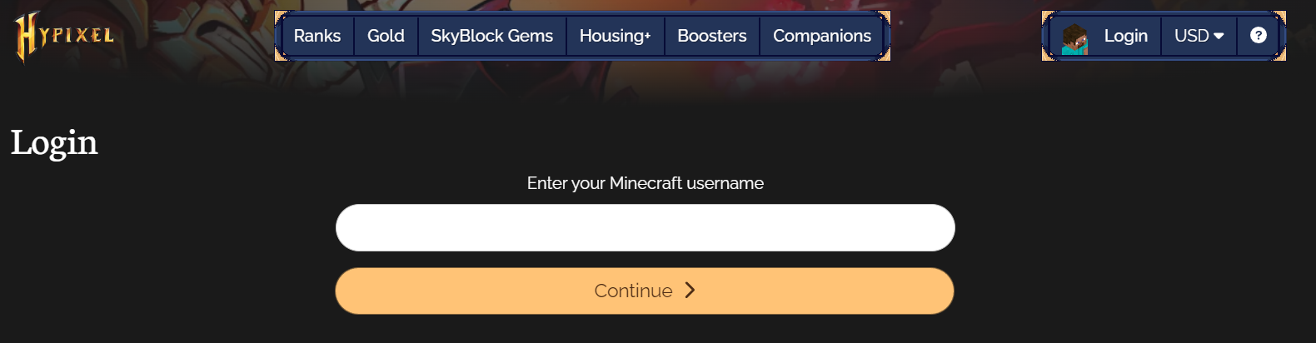
Рис. 2 – Страница регистрации.
      - Отсутствие функций поиска предметов
Сам ассортимент магазина удобно поделен на разделы, в которых не много позиций, но не всегда и не всем понятно, какой раздел что из себя представляет. Отсюда, было бы легче найти сам предмет, зная его название, чем пытаться понять, в какой раздел он может входить.
Интернет-магазин сервера CubeCraft – CubeCraft Shop
CubeCraft Shop – магазин одного из популярных серверов игры Minecraft, причем сам сервер разделен на несколько под-серверов. [3] По функционалу очень схож на Hypixel Store, хотя и немного отличен:
      - Добавление внутриигровых предметов и рангов в корзину для множественного приобретения за одну покупку
      - Приобретение предметов на игровое имя пользователя
      - Выбор под-сервера для приобретения предметов именно на эту часть сервера
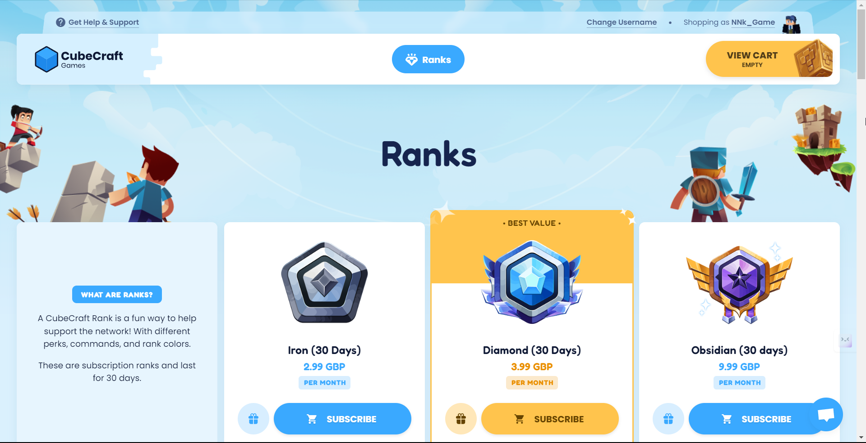
Рис. 3 – Главная страница магазина CubeCraft.
Так же из-за схожести с прошлым проанализированным аналогом, имеет схожие проблемы, такие как:
      - Отсутствие профилей игроков
      - Отсутствие функций поиска предметов
Но добавляется еще одно неудобство:
      - Неадаптированный интерфейс для компьютеров
Предметы содержат множество параметров сравнения друг с другом, которые выполнены в виде таблицы. Для компьютеров, ячейки параметров являются большими, и все элементы располагаются в пределах одного экранного пространства, что может затруднить сравнение.
Сравнительный результат анализа аналогов
При сравнении и анализе двух интернет-приложений: Hypixel Store и CubeCraft Shop отдельно друг от друга, можно сделать выводы о возможностях, которыми должен обладать проект курсовой работы.
1. Работают приложения во всех современных браузерах и во многих устаревших
2. Малая нагрузка на интерфейс
3. Система аккаунтов
  - Перечень задач, подлежащих решению в процессе разработки
- Анализ функциональных требований к веб-приложению для автоматизации процесса составления расписания школьных занятий.
- Идентификация возможных ограничений и требований к проектируемому приложению.
- Разработка архитектуры веб-приложения, включая описание основных компонентов, используемых программных средств и их взаимодействия.
- Разработка базы данных для хранения информации о расписании школьных занятий.
- Проектирование интерфейса веб-приложения с учетом требований пользователей и современных тенденций в области веб-дизайна.
- Разработка механизмов обработки и анализа данных о занятиях, учителях и учениках.
- Обеспечение безопасности хранения и обработки данных, включая защиту персональных данных пользователей.
- Разработка функционала для автоматического формирования расписания школьных занятий на основе введенных данных и заданных алгоритмов.
- Тестирование разработанного веб-приложения и отладка выявленных ошибок и недоработок.
- Внесение доработок и усовершенствование веб-приложения на основе результатов тестирования и обратной связи от пользователей.
- Подготовка документации к веб-приложению, включая техническое описание, инструкции по использованию и установке.
  - Обоснование выбора инструментов и платформы разработки
Для разработки системы внутриигровых расчётов необходимы подходящие инструменты и платформа. В этом разделе будут представлены основные причины выбора технологий для разработки системы внутриигровых расчётов для серверов Minecraft.
1. Архитектура системы
При выборе инструментов и платформы разработки нужно составить общую архитектурную схему системы. На основе описания предметной области, можно выделить 3 главных элемента системы: интернет-приложение, игровой сервер и база данных (рис. 4).
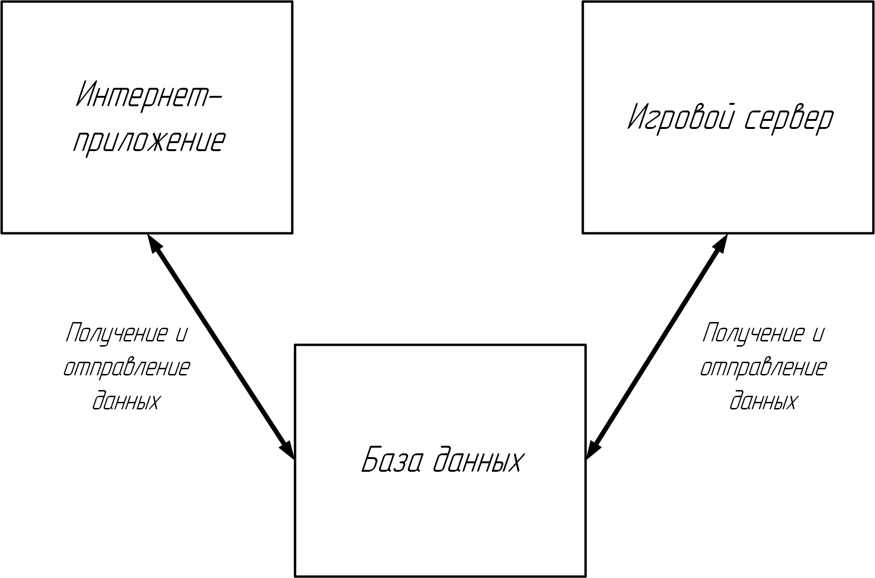
Рис. 4 – Общее взаимодействие элементов системы.
2. Архитектура интернет-приложения
Интернет-приложение является частью, отвечающей за основу внутриигровых расчетов для серверов Minecraft. В неё входит система аккаунтов, которая позволяет разделять пользователей на игроков и администрацию, показывает текущий инвентарь предметов и виртуальной валюты, а также делает доступным сохранение состояния предметов корзины. Кроме того, данное приложение предоставляет возможность покупки товаров сервера за внутриигровую валюту для пользователя и создание и редактирование позиций магазина для администрации.
Для создания интернет-приложения была выбрана клиент-серверная модель. Клиент-серверная архитектура — это модель организации вычислительных систем, в которой задачи распределены между клиентами и серверами. В такой архитектуре клиент, обычно являющийся пользователем или программой, запрашивает услуги или ресурсы у сервера, который отвечает на запросы, предоставляя необходимые данные или функциональность.
Обоснованием выбора такой архитектуры, является то, что обеспечивает более высокий уровень безопасности, масштабируемости и производительности. При таком подходе данные обрабатываются и хранятся централизованно, что уменьшает риски и облегчает управление информацией. Разделение архитектуры на клиент и сервер позволяет распределить нагрузку, улучшить масштабируемость и обеспечить более эффективную обработку запросов.
Система базируется на сервере, который обслуживает запросы от клиентов, доставляет им информацию и обрабатывает транзакции. В ней написан основной функционал веб-приложения.
Клиенты, в свою очередь, получают доступ к данным и функциям приложения через веб-интерфейс, что обеспечивает удобство использования и доступность для широкого круга пользователей.
3. Инструменты создания веб-приложения
В качестве языка программирования как для клиента, так и для сервера был выбран JavaScript. Язык был выбран по нескольким причинам.
Во-первых, JavaScript обеспечивает интерактивность и динамичность веб-приложений, позволяя реагировать на действия пользователя без необходимости перезагрузки страницы.
Во-вторых, этот язык является единственным языком программирования, встроенным во все современные веб-браузеры, что обеспечивает максимальную совместимость и доступность для пользователей.
В-третьих, JavaScript обладает большим сообществом разработчиков, обширной документацией и множеством библиотек, фреймворков и инструментов для упрощения разработки веб-приложения.
Наконец, этот язык широко используется для создания клиентской части веб-приложений, а также для разработки серверной части с использованием Node.js, что обеспечивает унификацию при разработке полного стека приложения.
Для создания серверной части были выбраны следующие инструменты.
Node.js - среда выполнения JavaScript. Он обеспечивает разработчику возможность создавать серверные приложения и приложения командной строки с использованием JavaScript. Главной особенностью Node.js является предоставление неблокирующих механизмов ввода-вывода, что позволяет обрабатывать множество операций одновременно без блокировки исполнения кода. Это делает Node.js эффективной средой для разработки высокопроизводительных и масштабируемых приложений. Он также широко применяется для создания веб-серверов, API, и веб-приложений, а также для разработки десктопных оконных приложений с использованием соответствующих фреймворков. Node.js поддерживается активным сообществом разработчиков и предоставляет обширный набор библиотек и инструментов для упрощения процесса разработки, что делает его популярным выбором для множества прикладных задач в разработке программного обеспечения.
Express - веб-фреймворк для Node.js, предоставляющим удобные инструменты и функции для создания веб-приложений и API. Он обеспечивает работу с маршрутами, промежуточным ПО, обработкой ошибок и кодом шаблона, что делает его гибким и подходящим для различных видов веб-приложений.
Sequelize - это ORM (Object-Relational Mapping) для Node.js, который обеспечивает удобную абстракцию для работы с различными реляционными базами данных. Является объектно-реляционным отображением, позволяющим разработчикам использовать объекты для работы с данными в базе, вместо прямой работы с запросами SQL. Sequelize поддерживает такие базы данных, как Postgresql, MySQL, MariaDB, SQLite, Microsoft SQL Server, Oracle, Amazon Redshift и другие. Также модуль предоставляет большой набор функций, таких как поддержка транзакций, отношений между таблицами, нежадную и ленивую загрузку данных, поддержку чтения и репликации данных, и другие возможности.
Модуль CORS (Cross-Origin Recourse Sharing) является механизмом, позволяющим веб-приложениям получать доступ к ресурсам с других доменов. обеспечивает фундаментальные инструменты для пересылки HTTP-запросов между разными источниками (доменами) в веб-приложениях. CORS позволяет серверам указать, какие домены им разрешено обращаться к ресурсам, в том числе посредством использования HTTP заголовков. Большинство современных веб-браузеров поддерживают CORS, что обеспечивает эффективное взаимодействие между веб-приложениями различных доменов.
Dotenv – модуль, позволяющий загружать переменные окружения из файла «.env» в приложении. Он облегчает управление конфигурацией вашего приложения, позволяя хранить переменные окружения в файле «.env» и загружать их в свой код. Dotenv помогает избежать хранения конфиденциальной информации в коде приложения, обеспечивая безопасное хранение и загрузку секретов и настроек.
Bcrypt – модуль, который предоставляет возможность хеширования паролей и других чувствительных данных с использованием алгоритма bcrypt. Используется для создания безопасных хэшей паролей, что позволяет хранить пароли в зашифрованном виде для защиты от утечек данных и несанкционированного доступа. Входными данными для функции bcrypt являются строка пароля (длиной до 72 байт), числовое значение и 16-байтовое (128-разрядное) значение параметра salt. Обычно значение параметра salt является случайным значением. Функция bcrypt использует эти входные данные для вычисления 24-байтового (192-битного) хэша. Конечным результатом работы функции bcrypt является строка вида:
$2<a/b/x/y>$[cost]$(22 character salt)(31 character hash)
Например, при вводе пароля abc123xyz, cost 12 и случайной salt результатом работы bcrypt будет строка:
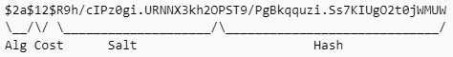
Рис. 5 - пример работы bcrypt
Где:
- $2a$: Идентификатор алгоритма хэширования (bcrypt)
- 12: Стоимость (cost) ввода (2¹², т.е. 4096 раундов)
- R9h/cIPz0gi.URNNX3kh2O: Кодировка входного значения по стандарту base-64
- PST9/PgBkqquzi.Ss7KIUgO2t0jWMUW: Кодировка по стандарту 64 для первых 23 байт вычисленного 24-байтового хэша
Кодировка base-64 в bcrypt использует таблицу «./ABCDEFGHIJKLMNOPQRSTUVWXYZabcdefghijklmnopqrstuvwxyz0123456789», которая отличается от кодировки Base64 в RFC 4648. [4]
Таким образом, модуль bcrypt представляет мощный инструмент для безопасного хеширования паролей и обеспечения защиты данных в веб-приложениях и других системах.
JWT (JSON Web Token) — это открытый стандарт (RFC 7519) для создания токенов доступа, основанных на формате JSON. JWT состоит из трех основных компонентов: заголовка (header), полезной нагрузки (payload) и подписи (signature), разделенных точками. Заголовок содержит информацию о типе токена и используемом алгоритме, а полезная нагрузка может содержать информацию о пользователе или другие данные. Подпись используется для верификации целостности и подлинности токена. [5]
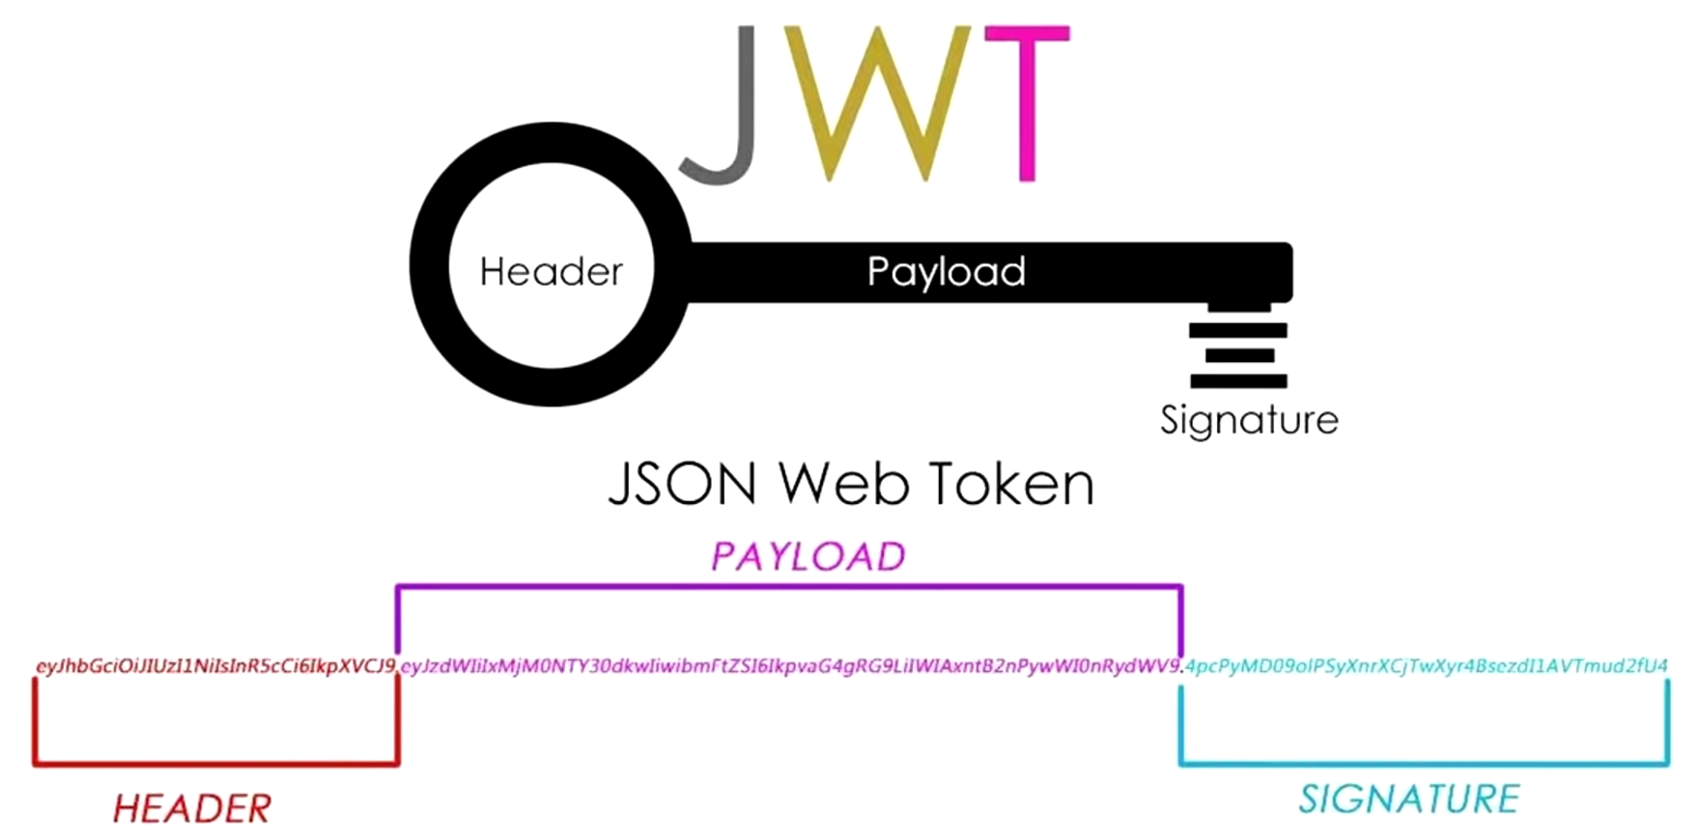
Рис. 6 - Устройство JWT
Подпись или же секретный ключ должен знать только сервер, который шифрует и дешифрует данные. Модуль JWT складывает вместе заголовок с данными и шифрует с помощью секретного ключа.
Существуют 2 вида JWT токенов:
- access (токен доступа) - существует малое количество времени, требуется для подтверждения авторизации, без требования заходить в систему снова. Храниться локально в браузере
- refresh (токен обновления) – существует вплоть до несколько месяцев, позволяет обновлять access токен. Если пользователь не заходит в систему в течении определенного количества дней, то ему потребуется авторизоваться вновь. Храниться в httpOnly cookie.
Такое разделение на токены обеспечивает безопасность аккаунтов, так как воруя токен доступа, он существует малое количество времени и получить доступ к системе не получится.
Таким образом, JWT представляет собой удобный инструмент для безопасной передачи информации и аутентификации в веб-приложениях, обеспечивая проверку подлинности данных, целостность и защиту от подделок.
React - это библиотека JavaScript, для создания пользовательских интерфейсов. [6] Преимуществом библиотеки является модульность и компонентный подход к разработке, позволяя разбить пользовательский интерфейс на небольшие независимые компоненты. Это делает код более чистым, понятным и легко используемым повторно.
React предоставляет возможности управления состоянием компонентов, что позволяет обновлять пользовательский интерфейс при изменении данных без ручного вмешательства. Этот подход делает разработку более удобной и эффективной. Также данная библиотека обладает высокой производительностью благодаря виртуальной DOM, которая позволяет минимизировать количество фактических изменений в реальном DOM. Это ускоряет отрисовку, повышая производительность приложения.
Модуль Axios — это HTTP-клиент, используемый для выполнения HTTP-запросов в браузере или на сервере. Он основан на Promise и асинхронности. Он использует модель запрос-ответ, где клиент отправляет запрос на сервер, а сервер обрабатывает этот запрос и возвращает ответ. Модуль Axios широко используется в React для выполнения HTTP-запросов. Он позволяет получать данные из внешних API, манипулировать ими и отображать на странице с помощью методов map, filter и include.
Axios предоставляет удобные методы для отправки различных типов запросов, таких как GET, POST, PUT и DELETE. Также, можно настраивать параметры запроса, такие как заголовки, параметры URL и запросы с использованием авторизации.
MobX - это библиотека управления состоянием для JavaScript-приложений, которая обеспечивает простой и масштабируемый способ управления состоянием вашего приложения. Эта библиотека обладает высокой скоростью и простотой использования, что делает его отличным выбором для управления состоянием приложения. MobX также предоставляет удобные средства для управления асинхронными операциями и легкость в интеграции с различными видами интерфейсов. MobX является популярным выбором для управления состоянием в React-приложениях. Он обеспечивает простоту внедрения и эффективное обновление пользовательского интерфейса при изменении состояния.
Bootstrap — это свободный фреймворк для создания адаптивных и современных веб-сайтов и веб-приложений. Bootstrap предоставляет множество готовых компонентов, стилей и JavaScript-плагинов для быстрой и удобной разработки веб-приложений. Он ориентирован на создание адаптивных страниц, поддерживающих различные типы устройств. [7]
Bootstrap является одним из самых популярных фреймворков, используемых в веб-разработке. Его активное сообщество разработчиков и широкие возможности делают его привлекательным выбором для создания современных сайтов. Фреймворк имеет обширную документацию, примеры использования и руководства по разработке, что облегчает изучение и применение фреймворка. Также доступны сообщества разработчиков для обмена опытом и решения вопросов.
4. Инструменты создания игрового сервера
Для связи игрового сервера с веб-приложением требуется создать плагин, который будет обмениваться данными с серверным ядром. [8]
Серверное ядро – серверное приложение, позволяющий проводить основную обработку событий игры. Таких ядер для Minecraft существуют несколько, поэтому требуется рассмотреть их и решить, какой будет подходящим для проекта.
1. Vanilla
Vanilla - единственное официальное серверное программное обеспечением для игры Minecraft. В общем плане данное ядро позволяет использовать только заранее предложенные правила одиночной игры, но для многопользовательского режима.
Особенности:
1) актуальность – так как Vanilla является официальным ядром, то и выходит оно всегда в тоже время, что и новая версия игры.
2) простой функционал – Vanilla предоставляет доступ к базовым настройкам сервера, такими как: количество игроков, свойства игрового мира, ip и port, название сервера и другое.
3) нет надстройки – в отличии от большинства других популярных серверных ядер, Vanilla не предоставляет возможности расширения функционала простым путем через «плагины» - дополнительных файлов, в котором содержится программа для выполнения требуемых задач.
4) GUI – помимо обычной консоли, присутствует вариант запуска с простым графическим интерфейсом.
5) без собственного лаунчера – для игры на сервере с данным ядром требуется только запуск оригинальной игры Minecraft.
6) низкая производительность – для оптимальной работы сервера выделяется оперативной памяти больше в несколько раз, по сравнению с другими ядрами.
7) малое количество игроков – из-за выделения большого количества памяти на одного игрока, их общее количество одновременно играющих малое.
2. CraftBukkit
CraftBukkit основано на ядре Vanilla. Один из первых и самых старых серверных приложений для Minecraft. Имеет много схожих особенностей с официальной версией. Ядро было направлено на улучшение оптимизации и возможности добавления расширений, путем изменения корня сервера.
Особенности:
1) неактуальность – проект перестал поддерживаться с конца 2014 года, поэтому ядро совместима только с давними версиями игры.
2) оптимизация – ядро является оптимизированной версией Vanilla. В итоге, как пример, было снижено выделение оперативной памяти на одного игрока в несколько раз.
3) нет GUI – присутствует только консоль для управления сервером.
4) надстройка – благодаря разработанному API Bukkit, появилась возможность устанавливать расширения в виде «плагинов».
3. Spigot
Является модификацией CraftBukkit, которая направлена улучшение производительности и расширение настроек сервера. Долгое время являлся лидером на рынке серверных решений Minecraft.
Особенности:
1) длительная поддержка – с момента выхода в 2012 году, Spigot получает поддержку на сегодняшний день. Новые релизные версии выходят с небольшой задержкой в несколько дней, относительно официальной Vanilla.
2) расширенная надстройка – помимо поддержки большинства «плагинов» на основе API Bukkit, имеет собственные расширения на базе API Spigot.
3) популярность – благодаря большой популярности, для Spigot выпускают множество различных «плагинов».
4) ресурсозатратность – несмотря на повышенную производительность, ядро требует больше ресурсов для реализации.
5) расширенный функционал – более гибкая настройка сервера: настройка кэша, отслеживание больших параметров игры, настройка некоторых игровых объектов и др.
6) безопасность – были исправлены множественные уязвимости прошлых ядер.
7) свой GUI – кроме консоли, для управления существует собственный GUI.
4. Paper
Серверное ядро, основанное на Spigot, которое направлено на безопасность и расширение функционала сервера. [9] За время жизни объединил в себе множество улучшений от других серверных ядер. Один из самых популярных серверных решений на данных момент.
Особенности:
1) стабильность и производительность – были переработаны некоторые механики функций самой игры, которые привели к оптимизации, но в тоже время могли лишить некоторых особенностей в работе объектов игры.
2) оптимизация логики – переработана логика работы некоторых внутренних механизмов, что позволило увеличить их производительность до 2000% относительно Vanilla.
3) оптимизация света – переработан расчет освещения в игре.
4) расширенные параметры – добавлены еще больше элементов настройки серверов, например, работа с лимитирование пакетов.
5) большое количество игроков – благодаря оптимизации, сервер может поддерживать свыше 1000 игроков одновременно.
6) собственные надстройки – имеет собственный API для «плагинов», но не поддерживает сторонние плагины.
7) свой GUI – кроме консоли, для управления существует собственный GUI.
5. Sponge
Ядро, которое было частично сделано бывшими разработчиками CraftBukkit. Sponge имеет 2 версии: SpongeVanilla и SpongeForge. Первая рассчитана на работу с обычной версией Minecraft, а вторая с модифицированной под Forge.
Особенности:
1) не обособленность – в отличии от других серверов, Sponge не может работать сам по себе. Для этого требуется установка либо Vanilla, либо Forge сервера.
2) собственный API – имеет собственные настройки и не позволяет использовать сторонние «плагины».
3) простые надстройки – для работы простейших «плагинов» в API Sponge заготовлены соответствующие функции.
4) слабая поддержка – несмотря на то, что экспериментальные версии выходят до сих пор, полноценно вышедшая совместима только с версией игры 2021 года.
5) малое количество надстроек – хотя на данный момент существуют важные и полезные «плагины», но их количество и разнообразие значительно ниже, чем для сторонних серверов.
6. Forge
Forge – API для создания и настройки модификаций игры, у которого так же есть возможность установки собственного сервера. В отличии от «плагинов», которые используют заранее предусмотренную внутри Minecraft функции, моды позволяют добавлять свои, абсолютно новые, тем самым изменяя работу оригинальной игры.
Особенности:
1) актуальность – обновление Forge выходят регулярно для каждой новой версии игры, хотя и позже на несколько недель относительно выхода Vanilla.
2) популярность – Forge начал работу с 2010 и имеет множество модификаций на базе своего API.
3) совместимость – существуют модификации, позволяющие использовать и «плагины» сторонних API, например, Bukkit.
4) ресурсозатратность – для стабильной работы сервера требуется не менее 4Гб оперативной памяти. Так же чем больше модификаций установлено, тем больше ресурсов будет требоваться серверу.
5) свой лаунчер – так как добавляются новые функции для игры, то, чтобы зайти на Forge сервер потребуется, также модифицированная версия игры. Обычно для упрощения установки используют заранее сконфигурированное меню установки.
7. Fabric
Это альтернативный вариант Forge, цель которого быть более легким и простым в использовании. Благодаря своему API и подробной документации, позволяет реализовывать более оптимизированные модификации.
Особенности:
1) стабильность и производительность – из-за простоты и малого веса Fabric является стабильным и производительным ядром для работы, особенно совместно с модификациями оптимизации.
2) актуальность – новые версии выходят почти сразу же с выходом обновлений Minecraft.
3) совместимость – так же, как и Forge, благодаря модам, имеет поддержку с другими «плагинами».
4) меньше модификаций – Fabric новее чем For Forge ge и количество модификаций для первого меньше.
5) свой лаунчер – для игры на Fabric сервере требуется модифицированная версия Minecraft, которую для упрощения ставят через собственные установщики.
Теперь требуется сравнить популярность данных серверных ядер. Для этого были посчитаны количества серверов на базе ядер сервера, на котором они сделаны. Были использованы данные с официального сайта игры со списком серверов [10], а также сторонний сайт с отслеживанием всех остальных публичных серверов. [11]
В данном сравнении не были рассмотрены серверы с использованием Sponge, потому что для его работы требуется основа других ядер.

Рис. 7 - Количество серверов (findmcserver.com)

Рис. 8 - Количество серверов (en.mc-monitor.org)
Исходя из результатов таблицы, можно понять, что лидерами среди ядер без модификаций являются Vanilla и Paper. Среди модифицированных – Forge, хотя и Fabric не сильно отстаёт.
По итогам обзора и сравнения популярности различных серверных ядер игры Minecraft, подходящее под конкретные задачи является Paper. Будучи самым популярным ядром, предстает оптимальным решением для большинства, благодаря хорошей оптимизации, переработки внутренней логики игры для производительности и наличию обширного количества надстроек для ядра. В отличии от Vanilla, дает возможность применения плагинов, а значит связать такой сервер с веб-приложением будет гораздо легче. Paper, помимо этого, является более актуальным решением, в отличии от Spigot и CraftBukkit, а также обладает большей поддержкой, в отличии от Sponge.
5. База данных
MySQL является одной из наиболее популярных и широко используемых реляционных баз данных в мире. Ее популярность говорит о доверии сообщества и множестве успешно реализованных проектов. MySQL является свободной и открытой базой данных, что означает, что ее исходный код доступен для всех, а использование не требует платы за лицензию. Это делает MySQL доступным и экономически привлекательным решением для многих организаций. [12]
MySQL обеспечивает высокую производительность и возможность масштабирования, что позволяет обрабатывать большие объемы данных и обслуживать множество одновременных пользователей. Это особенно важно для проектов с растущими потребностями. MySQL обладает высокой совместимостью с различными операционными системами и языками программирования. Она также интегрируется успешно с множеством платформ и инструментов разработки, что делает ее удобным выбором для многих проектов.
Выбор MySQL в качестве основной базы данных обоснован ее популярностью, открытым исходным кодом, высокой производительностью, надежностью, обширной документацией и интеграционными возможностями. По этим причинам MySQL является также рекомендованной СУБД для работы с плагинами серверных ядер Minecraft.
В итоге, выбор конкретных инструментов и платформы будет способствовать эффективной работе и стабильности всей системы, сокращая время разработки и внедрения.
  - Техническое задание

Общие сведения
Полное наименование работы: Разработка системы внутриигровых расчетов для серверов Minecraft.
Исполнитель: Студент группы ИУК5-81Б Калужского филиала федерального государственного бюджетного образовательного учреждения высшего образования «Московский государственный технический университет имени Н.Э. Баумана (национальный исследовательский университет)» Шарунов Роман Дмитриевич.

Цели и назначение создания автоматизированной системы

Цель разработки
Целью разработки является реализация системы, которая позволит упростить внутриигровые расчеты для игровых серверов Minecraft.

Назначение системы
Назначение разрабатываемой системы состоит в автоматизации внутриигровых расчётов для серверов Minecraft. Она должна позволять ускорить разработку собственного игрового сервера Minecraft в вопросе с внутриигровыми расчётами, упростит внедрение в существующие проекты и повысит уровень опыта от игры. Система должна улучшить взаимодействие между администрацией и пользователем, благодаря удобному интерфейсу веб-приложения. Конечным назначением данной системы является обеспечение эффективного и качественного управления внутриигровыми расчётами для серверов Minecraft.

Характеристика объектов автоматизации
Игровые события: события, которые фиксируются внутри игры исходя из заложенной в неё логики, например: подключение игрока к серверу, его перемещение в пространстве мира, использование предметов, получение очков и другие.
Пользователи и игроки: люди, прошедшие регистрацию на сайте, которые будут играть на сервере и использовать веб-приложение для совершения внутриигровых покупок.
Администрация: пользователи, которые могут управлять системой и внутриигровыми товарами.
База данных: связующее звено между веб-приложением и игровым сервером, в котором хранится важная информация для проведения внутриигровых расчетов для серверов Minecraft.

Требования к автоматизированной системе
Архитектура системы должна быть модульной и разделенной на несколько компонентов: интернет-приложение (интерфейс пользователя и бизнес-логика), игровой сервер (игровое ядро и плагин) и база данных (элемент, соединяющий интернет-приложение и игровой сервер).
Система должна содержать основные модули: модуль для создания аккаунтов веб-приложения, модуль для управления внутриигровыми товарами, модуль обработки игровых событий.
Система должна быть масштабируемой, чтобы легко управлять отдельными компонентами системы для обеспечения ее производительности и отказоустойчивости, а также быстрого доступа к данным и работу с использованием минимального количества системных ресурсов. Требования к структуре и функционированию системы
Система должна обеспечивать безопасное хранение и обработку данных, а также защиту от несанкционированного доступа к информации.

Требования к функциям (задачам), выполняемым системой
- Авторизация пользователей:
- Пользователи, которые не являются администрацией, не должны иметь доступ к управлению внутриигровыми товарами.
- Пользователи должны указывать своё игровое имя, почту и пароль для регистрации.
- Система должна проверять подлинность игрового имени, чтобы пользователи с несуществующими именами не получали доступ к управлению системой.
- Управление внутриигровыми товарами:
- Система должна предоставлять доступ администрации к добавлению, изменению и удалению внутриигровых товаров.
- Система должна предоставлять пользователям совершать покупку товаров с помощью виртуальной игровой валюты.
- Система должна предоставлять управление своим аккаунтом: просмотр инвентаря, изменение фото профиля, выход из аккаунта.
- Система должна отслеживать некоторые игровые события, чтобы реагировать на них, согласно своим функциям. Например: при подключении игрока к серверу проверять его инвентарь в базе данных на наличии предметов, с последующей выдачей их в игре.
- Система должна сохранять всю важную информацию в базе данных.

Требования к видам программного обеспечения
- Интернет-приложение должно быть построено на клиент-серверной архитектуре с использованием языка программирования JavaScript, модуля React и фреймворка Bootstrap.
- Игровой сервер должен быть построен на базе игрового ядра Paper с плагином, в котором используется язык программирования Java.
- Системой управления базами данных является MySQL.

Требования к интерфейсу и дизайну приложения
- Приложение должно быть доступно через веб-интерфейс посредством использования современных браузеров.
- Дизайн должен быть красивым, презентабельным, интуитивно понятным и удобным для пользователей различных возрастных категорий.
- Дизайн приложения должен соответствовать требованиям UI/UX дизайна.

Требования к тестированию
- Приложение должно пройти все необходимые тесты на соответствие функциональным и нефункциональным требованиям.
- Необходимо провести тестирование на разных устройствах и с различными браузерами.
- Приложение должно быть профессионально протестировано перед релизом.

Порядок разработки автоматизированной системы
При разработке автоматизированной системы необходимо пройти следующие этапы:
1. Разработка концепций, включающая в себя изучение предметной области и подготовку научно-исследовательской части расчетно-пояснительной записки;
2. Подготовка полноценного технического задания в соответствии с гостами;
3. Разработка эскизного проекта, включающего минимальную реализацию функционала и макетов пользовательских интерфейсов, а также проектно-конструкторской части расчетно-пояснительной записки;
4. Создание готового технического проекта и проектно-технологической части расчетно-пояснительной записки;
5. Подготовка рабочей документации, включающей руководства пользователя, администратора и программиста.

Порядок контроля и приемки системы
В рамках разработки автоматизированной системы потребуется проведение проверки работ на соответствие требованиям, указанным в техническом задании. В случае необходимости могут быть внесены доработки и исправления на основе результатов испытаний.

Требования к документированию
По окончании работы необходимо предоставить расчетно-пояснительную записку, которая включает в себя: научно-исследовательскую, проектно-конструкторскую и проектно-технологическую части. Техническое задание включается в научно-исследовательскую часть. Также требуется предоставить графическую часть работы, содержащую демонстрационные, структурные и алгоритмические схемы в формате А1 на 7 листах.

Источники разработки
- ГОСТ 34.601-90 «Информационная технология. Комплекс стандартов на автоматизированные системы. Автоматизированные системы. Стадии создания».
- ГОСТ 34.602-2020 «Информационные технологии. Комплекс стандартов на автоматизированные системы. Техническое задание на создание автоматизированной системы».

- ПРОЕКТНО-КОНСТРУКТОРСКАЯ ЧАСТЬ
  - Разработка структуры приложения
На рисунке 9 представлена структурная схема архитектуры системы.
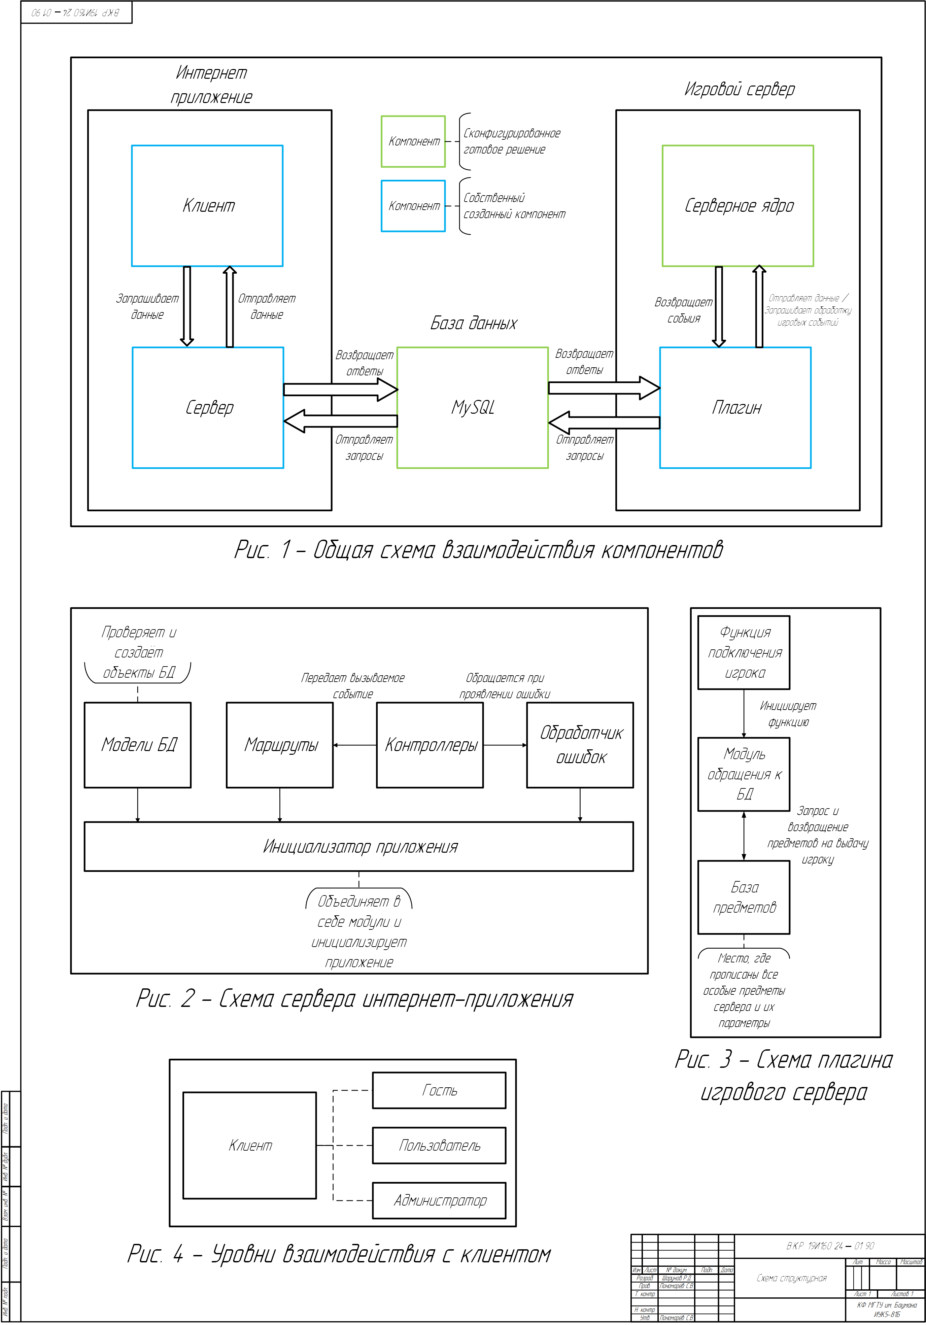
Рис. 9 - Структурная схема архитектуры приложения
В рамках данной схемы, проект можно поделить на 5 компонентов, которые взаимодействуют друг с другом следующим образом:
1. Клиент – клиентская часть интернет-приложения. Этот компонент отвечает за отображение пользовательского интерфейса приложения и обеспечивает возможность взаимодействия пользователя с ним. Интернет-приложение реализует три уровня взаимодействия с пользователем.
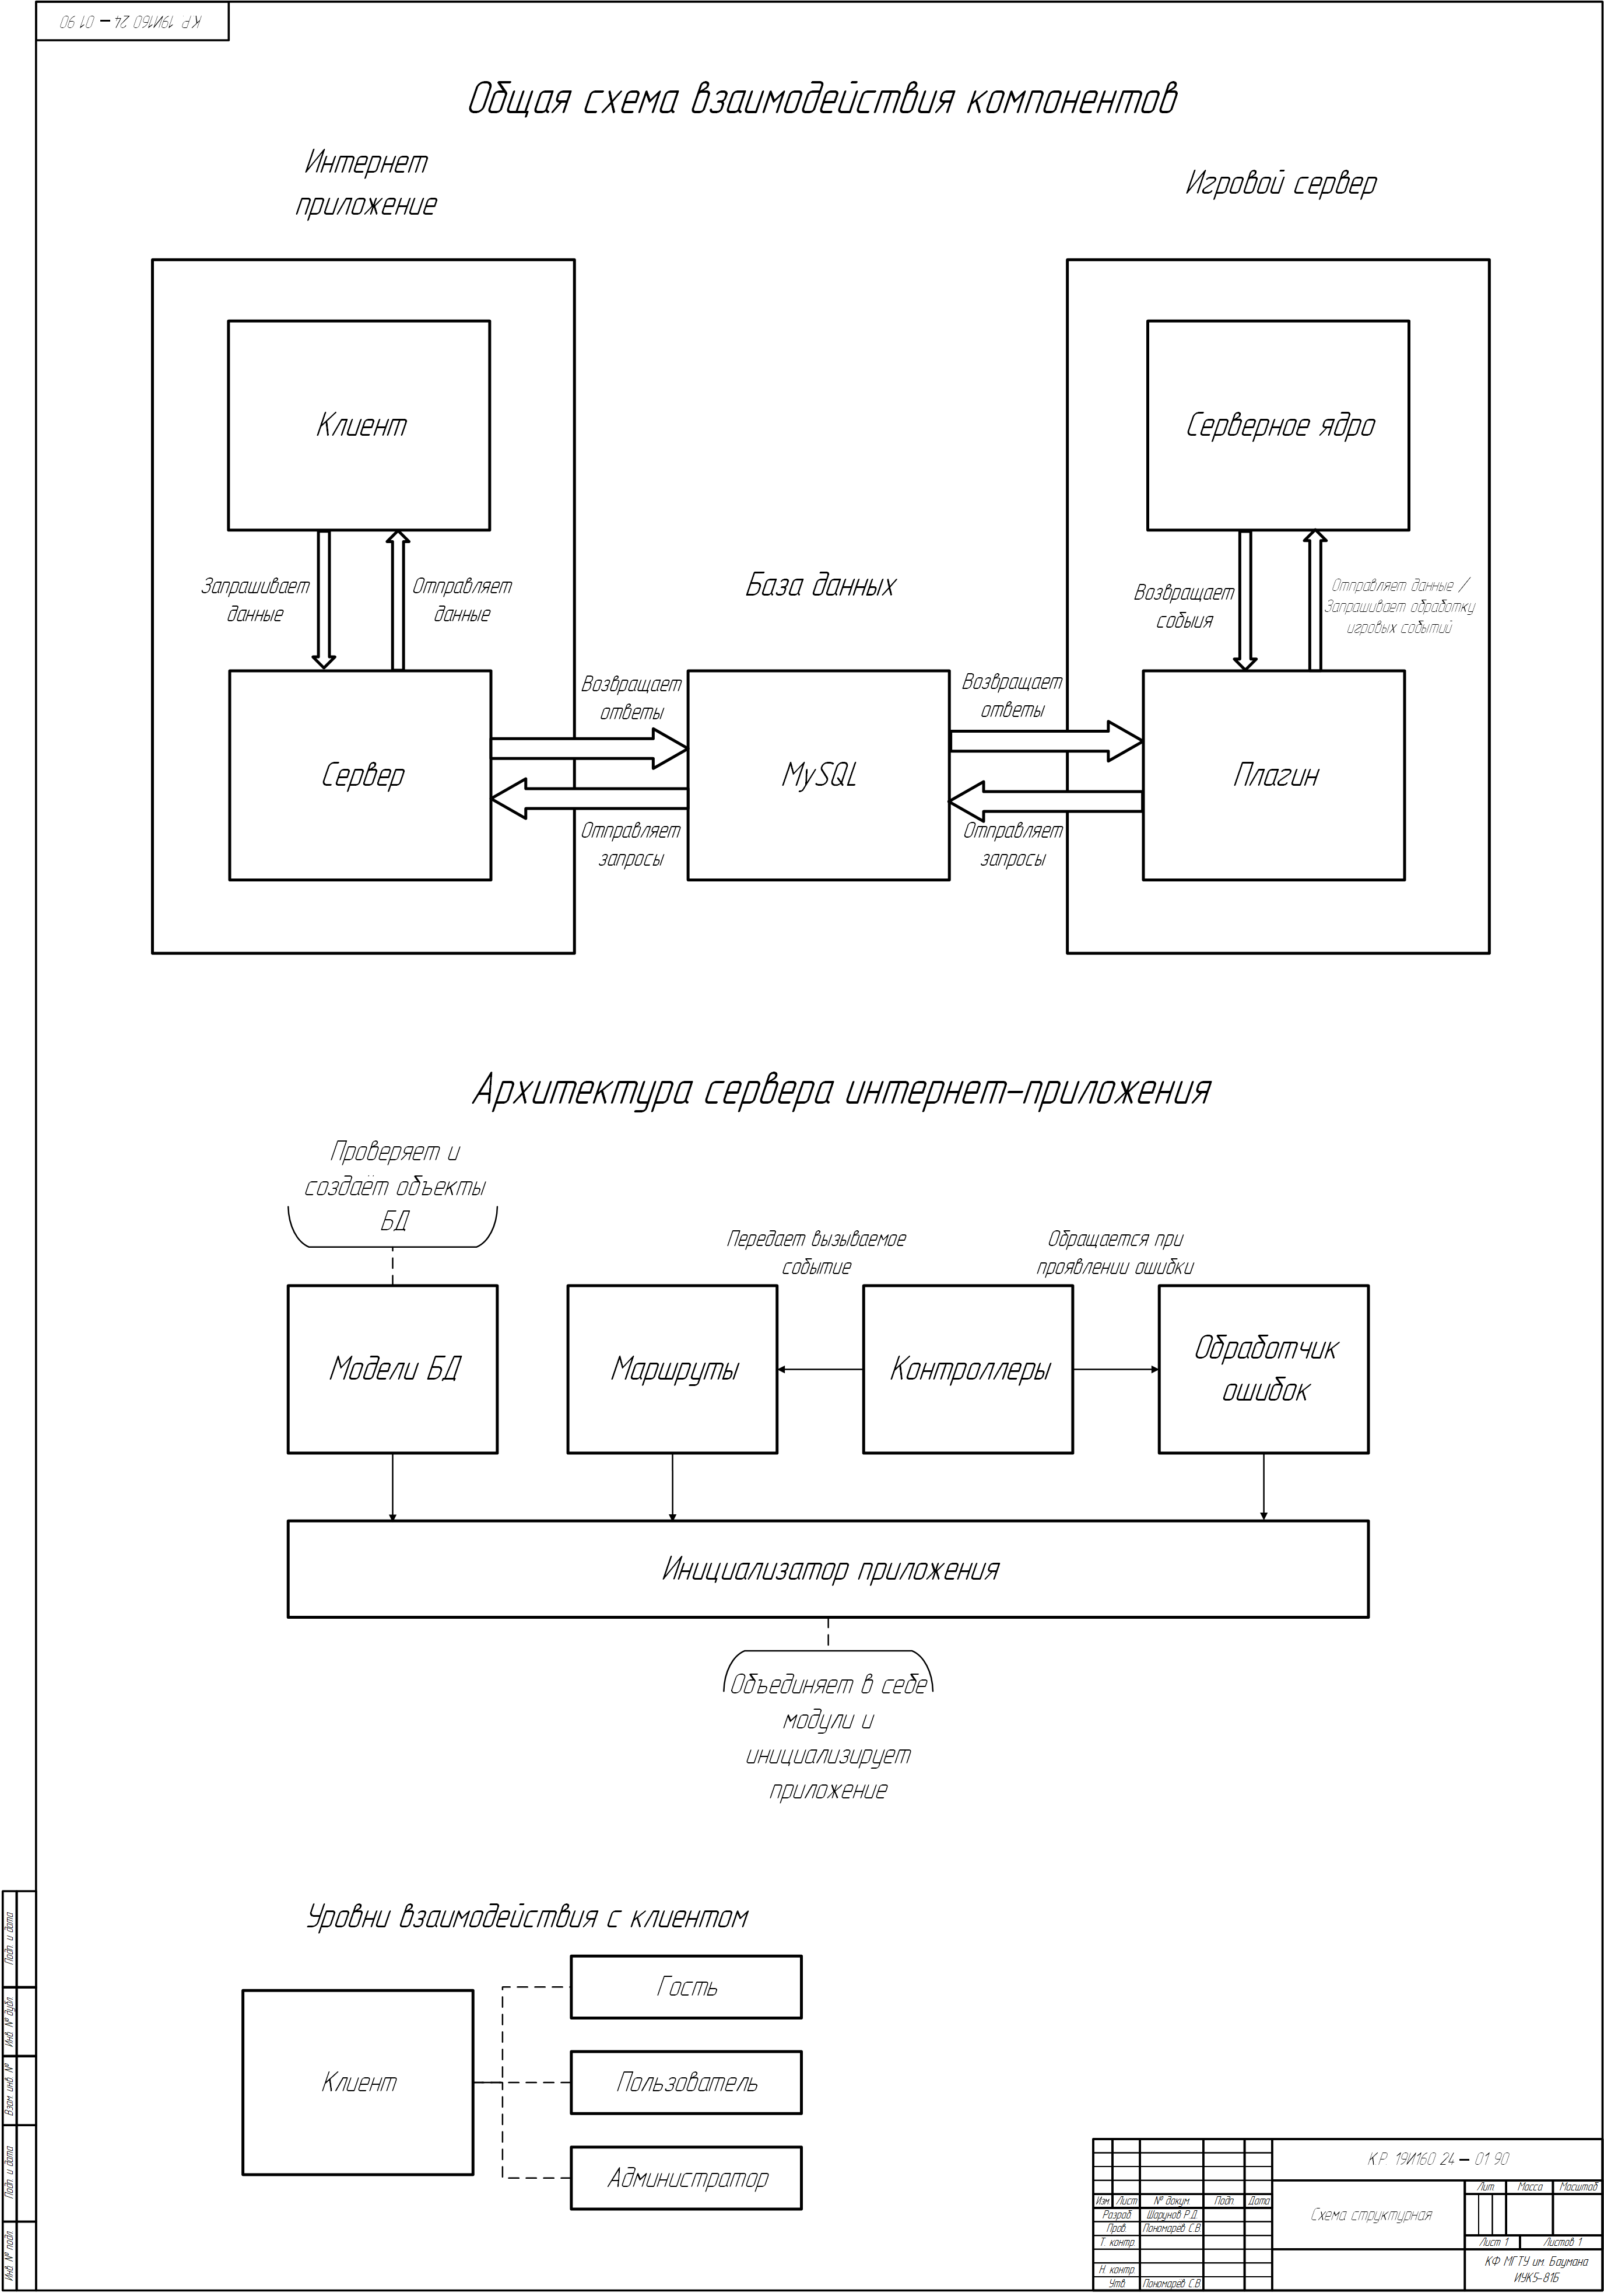
Рис. 10 - уровни взаимодействия с клиентом
На первом уровне, или уровне гостевого доступа, пользователь имеет возможность просматривать основную информацию на главной странице и разделах с товарами, а также может выполнить регистрацию или авторизацию.
На втором уровне, или пользовательском уровне, пользователь получает доступ к дополнительным функциям, включая возможность совершения внутриигровых покупок, просмотр своего профиля и его редактирование.
Третий уровень, или административный, предназначен для управления внутриигровыми товарами и обладает расширенными правами доступа и возможностями редактирования.
2. Сервер – серверная часть интернет-приложения. Этот компонент отвечает за обработку приходящих запросов со стороны клиента, обрабатывает данные и взаимодействует с базой данных. В данном приложении клиент состоит из нескольких частей.

Рис. 11 - Архитектура сервера интернет-приложения
Инициализатор приложения объединяет в себе соответствующие модули, которые требуется определить при запуске веб-сервиса. В нем задаются основные параметры для создания интернет-приложения, например, IP адрес и порт, а также ссылки на модули проекта.
Модуль модели базы данных определяет, какие таблицы будут существовать в СУБД, какие объекты в каждой из таблиц, их параметры, а также кие отношения друг с другом имеют эти таблицы. При каждом запуске интернет-приложения проверяется соответствие заданных объектов БД в модуле сервера и существующие на данный момент в СУБД.
Модуль маршрутов определяет маршруты вызова обработчика событий, такие как переход на определенную страницу, и вызывает контроллер действий.
Модуль контроллеров передает модулю маршрутов обработанное действие, например, сделать запрос в базу данных.
Модуль обработки ошибок вызывается при предусмотренной неполадке системы, например, неправильный формат передаваемых данных. Такие ошибки, обычно, происходят в модуле контроллеров.
3. Серверное ядро – основная часть игрового сервера. Главное звено для сервера игры, в котором происходит обработка игрового процесса. Выбранное ядро Paper позволяет связываться с внешними объекта вне игры благодаря плагинам.
4. Плагин – связующая часть игрового сервера. Позволяет перехватывать игровые события, которые происходят на серверном ядре и отрабатывать свои. Также позволяет связаться с внешними объектами, такими как база данных. Плагин состоит 3 основных частей.
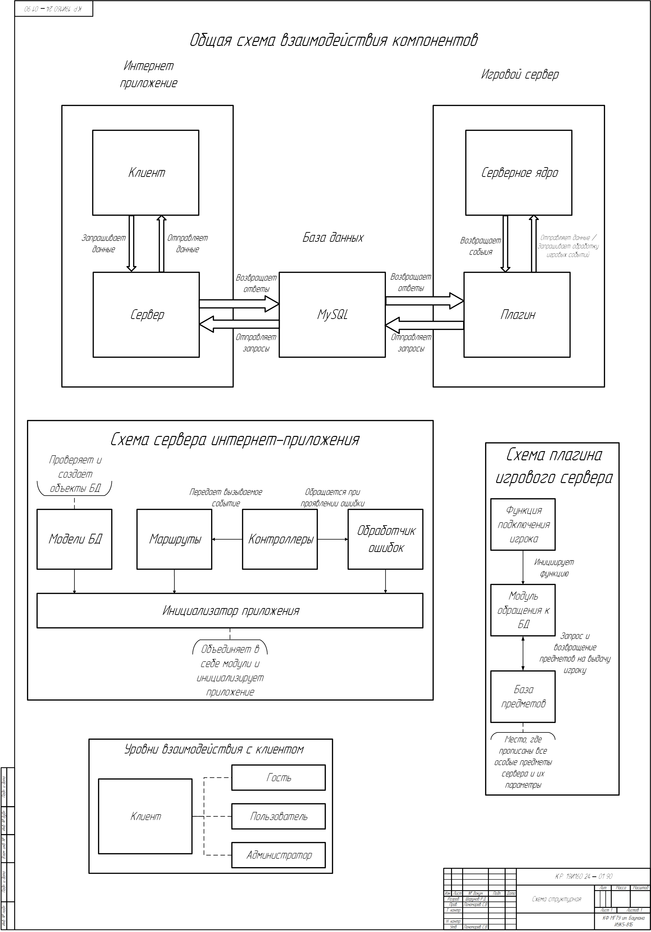
Рис. 12 - Схема плагина игрового сервера
Компонент отслеживания игровых событий, в данном случае, подключение игрока к серверу, перехватывает это определенное событие, инициализирует следующий модуль и передает тому нужные параметры. [9]
Модуль обращения к базе данных определяет запрос в СУБД, из которого возвращается результат со списком предметов игрока из его инвентаря. Потом проверяется с набором предметов из следующего компонента плагина и выдаются эти предметы игроку.
База предметов – компонент, где прописываются все особенные предметы сервера, их параметры, характеристики, внешнее отображение, название и т.д.
5. База данных – основная часть хранения данных системы. Помимо основных своих функций, такие как: хранение данных о товарах, пользователях, инвентарей и корзины; база данных также является основным связующим звеном между интернет-приложением и игровым сервером.
  - Разработка алгоритмов обработки информации
В качестве алгоритмов обработки информации были созданы 4 основных: регистрация и авторизация пользователя, функция завершения создания аккаунта для интернет-приложения и выдача предметов из инвентаря игрока для плагина игрового сервера.
1. Для регистрации пользователя требуется учесть возможные ошибки и тонкости, например, валидация введённых данных, проверка на существование почты или игрового имени и другое.
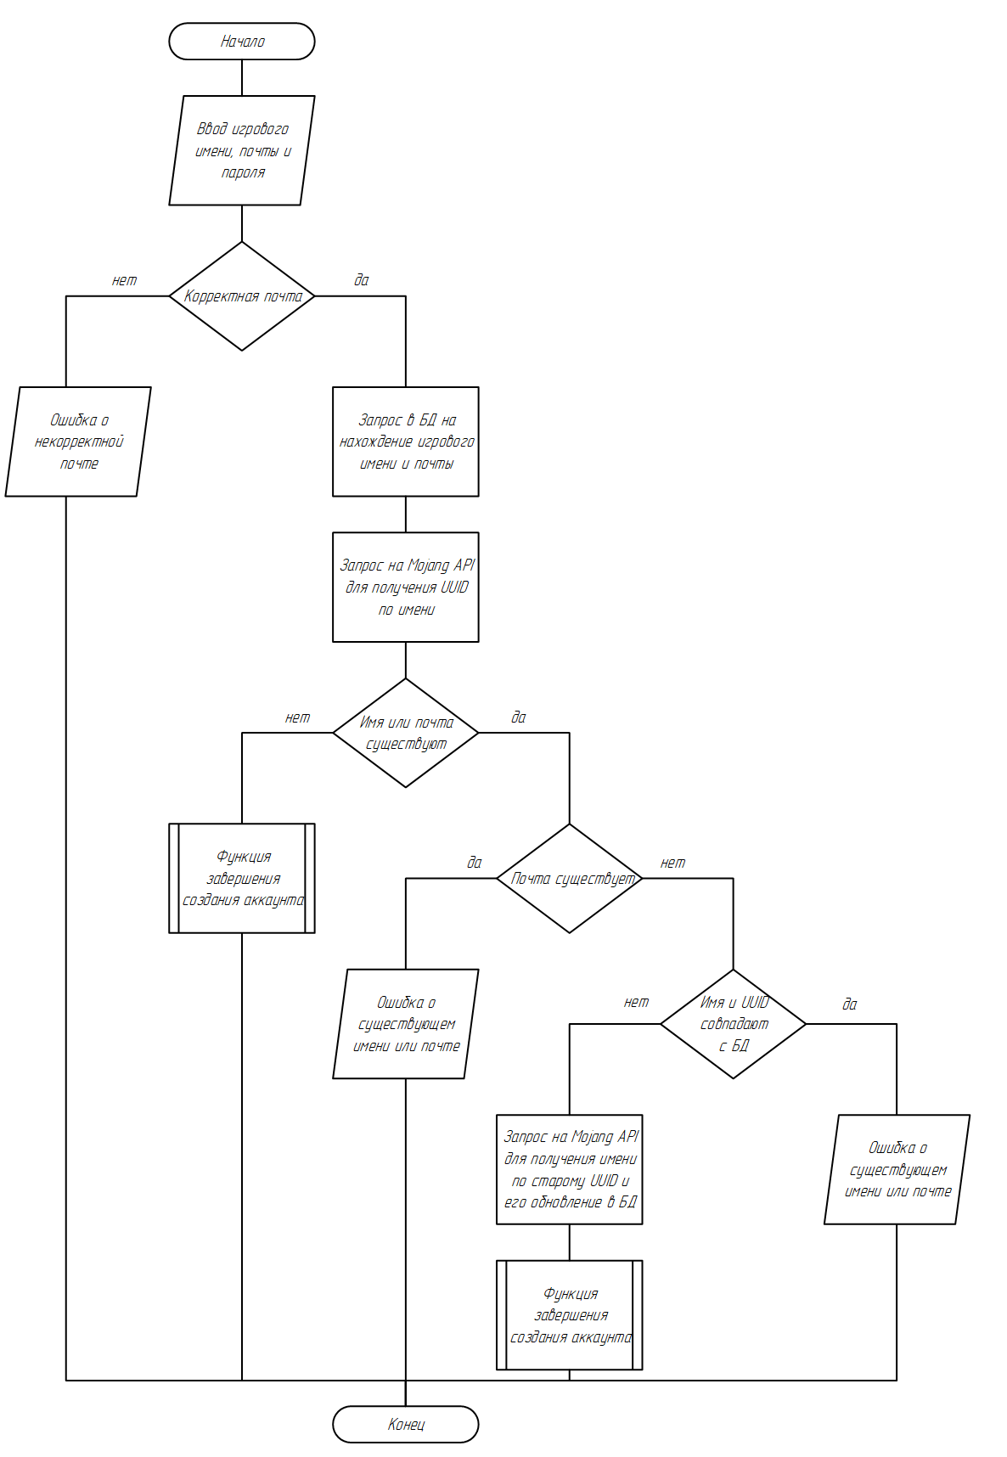
Рис. 13 - Алгоритм регистрации пользователя
Данный алгоритм решает не только вопросы валидации, а таже взаимоотношения между игровым именем и UUID пользователя. Исходя из описания предметной области, UUID являет постоянным и неизменяемым идентификатором игрока, в отличии от имени игрока, которое является уникальным, но изменяемым. Обычный пользователь не обязан знать свой уникальный ID, но всегда знает свой никнейм. Поэтому для регистрации следует использовать именно его, а также почту, для дополнительной защиты, куда могут приходить различные уведомления. Для получения UUID совершается запрос на Mojang API, который возвращает по имени идентификатор игрока.
Но может сложиться так, что имя и UUID, которые уже есть в базе данных, не совпадают с текущим их отношением, так как никнейм был изменен после регистрации, а другой игрок решил присвоить его, имя, себе. Например, был зарегистрированный игрок с именем «Nicolas» и UUID «12345». Позже, он сменил свой никнейм на «Malias», но UUID осталось тем же «12345», но в базе данных храниться старое имя. Потом на сайте регистрируется игрок со свободным именем «Nicolas» и UUID «22334». Происходит коллизия, где не соотносятся UUID и никнейм.
Данная проблема решается текущим алгоритмом. После проверки на валидацию почты, ищутся имя или почта в базе данных. Если была найдена вторая, то выдается ошибка. Если же нет, то сравниваются имя и UUID игрока из запроса на Mojang API с именем и UUID из базы данных. При и совпадении выдается ошибка, но если нет, то идет обновление старого никнейма пользователя, который уже был в системе, путем запроса уже по его UUID с получением имени. После этого создаётся новый аккаунт.
2. Отдельно вынесенной функцией является завершение создания аккаунта. В ней происходит хеширование пароля с помощью bcrypt, который пользователь ввёл, для дополнительной защиты данных. После создаются новые строки в базе данных в таблицах с аккаунтом и инвентарём. По завершению записи создаётся JWT токен, по которому проходит последующая безопасная аутентификация.
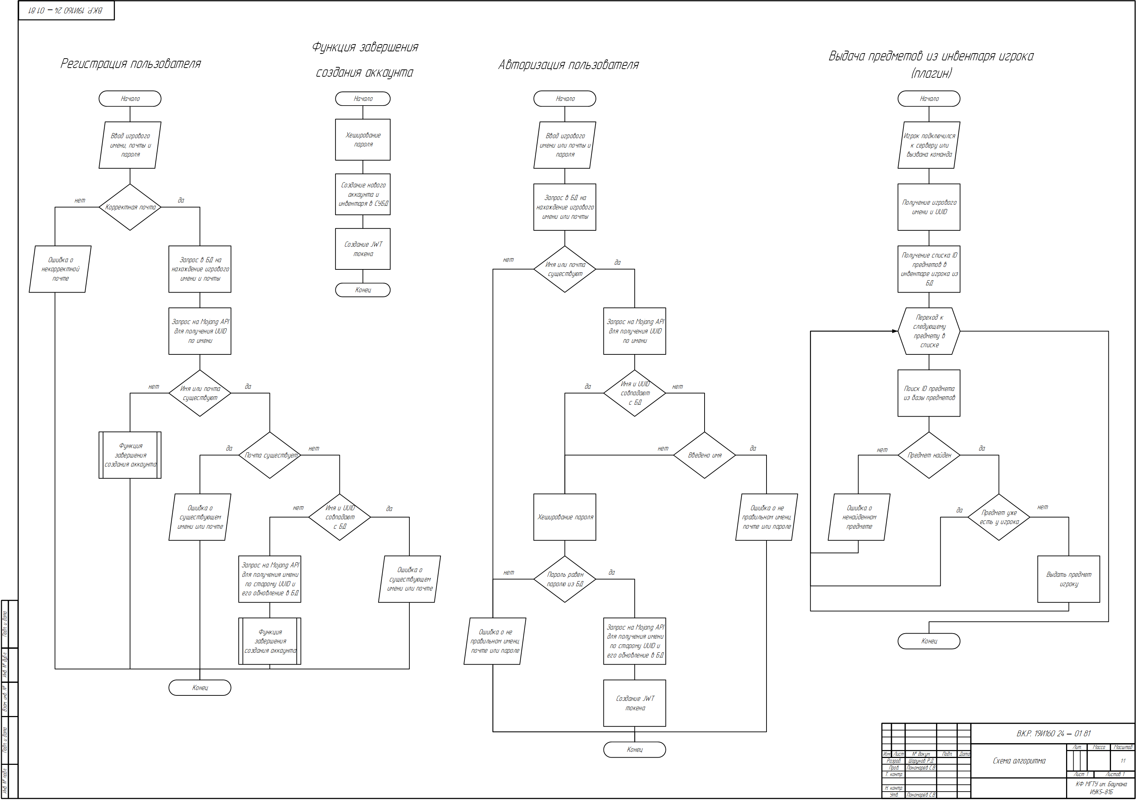
Рис. 14 - Алгоритм завершения создания аккаунта пользователя
3. При авторизации пользователя стоит учитывать не только корректность данных и сравнение их с данными из базы данных, а также схожие проблемы с расхождением соотношений игрового имени и UUID.
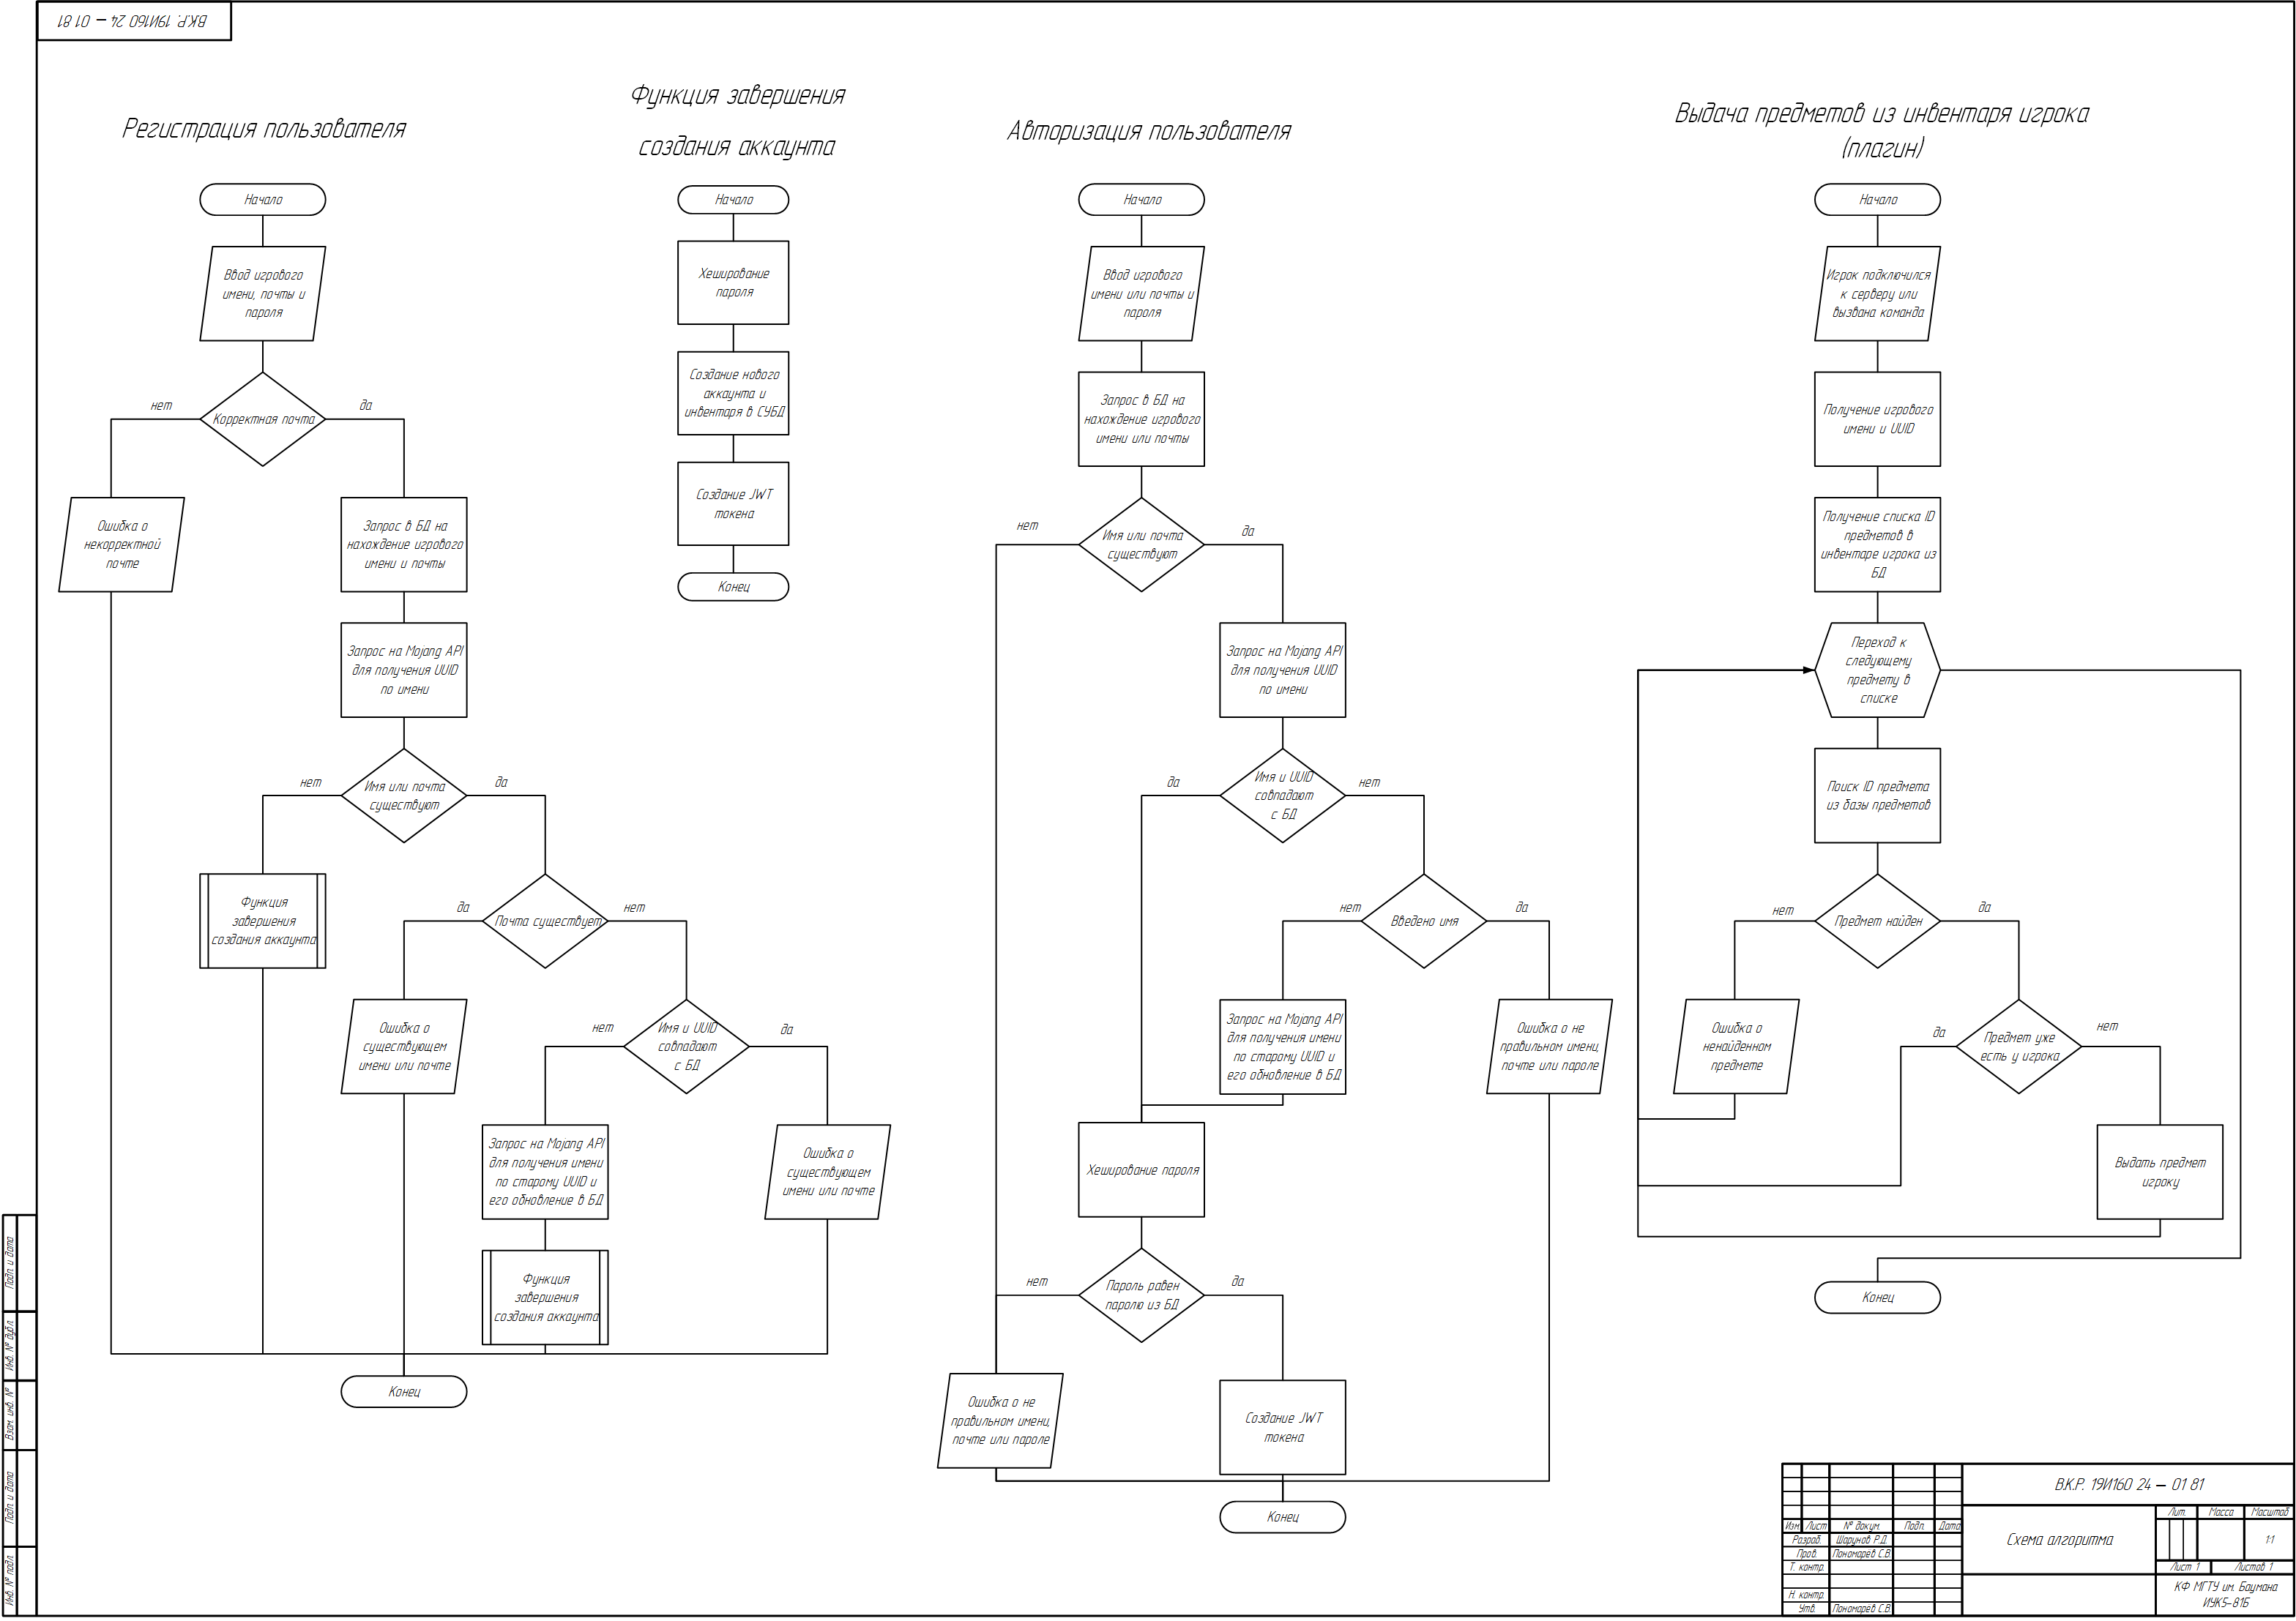
Рис. 15 - Алгоритм авторизации пользователя
С данного рода проблемой решает предоставленный алгоритм. Для авторизации указывается игровое имя или почта и пароль. Далее идет проверка имени и UUID из запроса на Mojang API и из базы данных. Если есть не соответствия и при этом введено было именно имя, то выводится ошибка. Иначе при введенной почте идет обновление никнейма по UUID. При успешной проверке идет хеширование с помощью bcrypt введенного пароля, чтобы его сравнить с хешированным паролем из базы данных. После пройденной проверки соответствия создаётся JWT токен, для поддержки авторизации в сессии.
4. Конечным основным алгоритмом обработки данных является работа плагина игрового сервера.

Рис. 16 - Алгоритм выдачи предметов из инвентаря игрока
Начало работы алгоритма происходит при подключении игрока к серверу, либо по специальной команде от сервера. [9] При вызове этих событий идет передача двух параметров: игрового имени и UUID пользователя. Первый потребуется для самой выдачи предметов в игре, а вторая для поиска этих предметов в инвентаре в базе данных.
Далее идет запрос в СУБД, для получения списка всех ID предметов, которые имеет игрок на данном сервере. После чего запускается цикл с поиском и соотношением идентификатора из базы данных и базы предметов в плагине. При успешном нахождении, предмет выдаётся игроку, иначе ошибка. Так повторяется с каждым элементом списка, пока тот не закончится.
  - Концептуальная схема базы данных
Концептуальная схема базы данных для веб-приложения представляет собой систему связанных между собой сущностей. Она приведена на рисунке 17. Концептуальная схема состоит из 6 сущностей: «Пользователи», «Инвентари», «Покупки», «Игровые предметы», «Ранги и привилегии» и «Мини-игры».
Подробное описание сущностей и их полей приведено в следующих разделах. Рассмотрим связи между сущностями.
Сущность «Пользователи» хранит в себе в себе важную информацию об аккаунте: UUID, игровое имя, почта, пароль, фото профиля и роль. Сущность связана с сущностью «Инвентари» как «один к одному», поскольку у одного пользователя может быть один личный инвентарь. Также существует связь с сущностью «Покупки» как «один ко многим», так как один пользователь может совершить несколько покупок.
Сущность «Инвентари» представляет собой описание имеющихся у пользователя предметов: игровые предметы, ранг, игровая валюта. Сущность «Инвентари» связана с сущностью «Игровые предметы» как «многие ко многим», так как у пользователя может быть множество предметов, так и предметы могут быть у множества человек. Также существует связь с сущностью «Ранги и привилегии» как «многие к одному», потому что у пользователя не может быть больше одного ранга, в то время как эти привилегии могут иметься у множества человек.
Сущность «Покупки» определяет, что покупает пользователь, на какую сумму, оплатил или еще нет, а также когда совершилась сделка. Сущность «Покупки» связана с сущностью «Игровые предметы» как «многие ко многим» и с сущностью «Ранги и привилегии» как «многие к одному».
Сущность «Игровые предметы» хранит в себе описательную информацию о предметах и связана с сущностью «Мини-игры» как «многие ко многим», так как предметы могут быть задействованы в разных мини-играх одновременно.
Сущность «Ранги и привилегии» хранит описательную информацию о рангах и не имеет дополнительных связей с другими сущностями.
Сущность «Мини-игры» хранит описательную информацию об игровых режимах, в которых используются продаваемые предметы.
Разработанная концептуальная схема базы данных является основой для создания дальнейшей архитектуры приложения, учитывающей все необходимые параметры для создания расписания занятий.
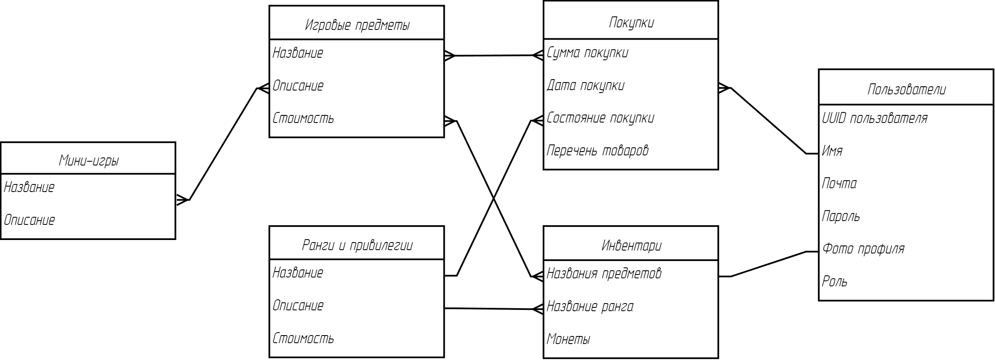
Рис. 17 - Концептуальная схема базы данных
  - Физическая схема базы данных
На основе концептуальной схемы базы данных, описанной в предыдущем разделе, была разработана физическая схема базы данных для веб-приложения.
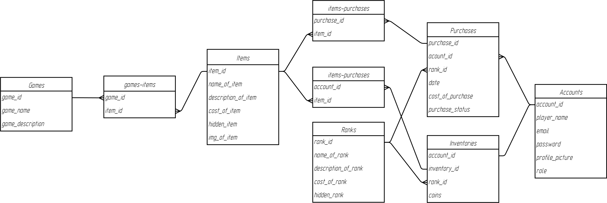
Рис. 18 - Физическая схема базы данных
Сущность «Accounts» содержит важную информацию о пользователях. Таблица содержит:
- account_id – содержит игровой UUID пользователя (string, primary key, not NULL);
- player_name – игровое имя пользователя (string, unique, not NULL);
- email – почтовый адрес пользователя (string, unique, not NULL);
- password – хешированный пароль пользователя (string, not NULL);
- profile_picture – путь к фотографии профиля (string)
- role – роль пользователя в системе (string, default: “USER”).
Сущность «Inventories» содержит информацию об имеющихся вещах, ранге и валюты пользователя. Таблица содержит:
- account_id – UUID пользователя, которому принадлежит инвентарь (string, foreign key);
- inventory_id – уникальный идентификатор инвентаря (int, primary key);
- rank_id – идентификатор, ссылающийся на текущий ранг пользователя (int, foreign key);
- coins – виртуальная валюта пользователя (int, not NULL).
Сущность «Purchases» содержит информацию о покупках пользователя. Таблица содержит:
- purchase_id – уникальный идентификатор покупки (int, primary key);
- account_id – UUID пользователя, который совершал покупку (string, foreign key);
- rank_id – приобретаемый ранг пользователя (int, foreign key);
- date – дата совершенной покупки (date);
- cost_of_purchase – общая стоимость всех товаров на момент их покупки (int, not NULL);
- purchase_status – статус текущей покупки, оплачена или нет (string, not NULL);
Сущность «items-purchases» связующая между «Items» и «Purchases», позволяющая распределить связь «многие ко многим». Таблица содержит:
- purchase_id – идентификатор покупки (int, foreign key);
- item_id – идентификатор приобретаемого предмета (int, foreign key).
Сущность «items-inventories» связующая между «Items» и «Inventories», позволяющая распределить связь «многие ко многим». Таблица содержит:
- inventory_id – идентификатор инвентаря пользователя (int, foreign key);
- item_id – идентификатор приобретаемого предмета (int, foreign key).
Сущность «Items» хранит в себе информацию о продаваемых предметах. Таблица содержит:
- item_id – уникальный идентификатор предмета (int, primary key);
- name_of_item – название игрового предмета (string);
- description_of_item – описание игрового предмета (string);
- cost_of_item – стоимость продаваемого предмета (int, not NULL);
- img_of_item – ссылка на изображение товара (string);
- hidden_item – состояние скрытости предмета от обычных пользователей (tinyint).
Сущность «Ranks» хранит в себе информацию о продаваемых рангах и привилегиях. Таблица содержит:
- rank_id – уникальный идентификатор ранга (int, primary key);
- name_of_item – название ранга (string);
- description_of_item – описание ранга (string);
- cost_of_item – стоимость продаваемого ранга (int, not NULL);
- img_of_item – ссылка на изображение товара (string);
- hidden_item – состояние скрытости ранга от обычных пользователей (tinyint).
Сущность «games-items» связующая между «Games» и «Items», позволяющая распределить связь «многие ко многим». Таблица содержит:
- game_id – идентификатор мини-игры (int, foreign key);
- item_id – идентификатор приобретаемого предмета (int, foreign key).
Сущность «Games» описывает игровые режимы (мини-игры), в которых используются продаваемые предметы. Таблица содержит:
- game_id – уникальный идентификатор мини-игры (int, primary key);
- game_name – название мини-игры (string);
- game_description – описание мини-игры (string).
  - Разработка интерфейса приложения
Один из важных элементов приложения - его интерфейс, который должен обеспечивать удобное и интуитивно понятное взаимодействие с пользователем. В данном разделе представлен макет интерфейса, разработанный для обеспечения максимального комфорта при использовании приложения.
Для начала требуется рассмотреть общее представление сайта. Страница будет разделена на 3 основные части: заголовок, контейнер и сноска (рис. 19)
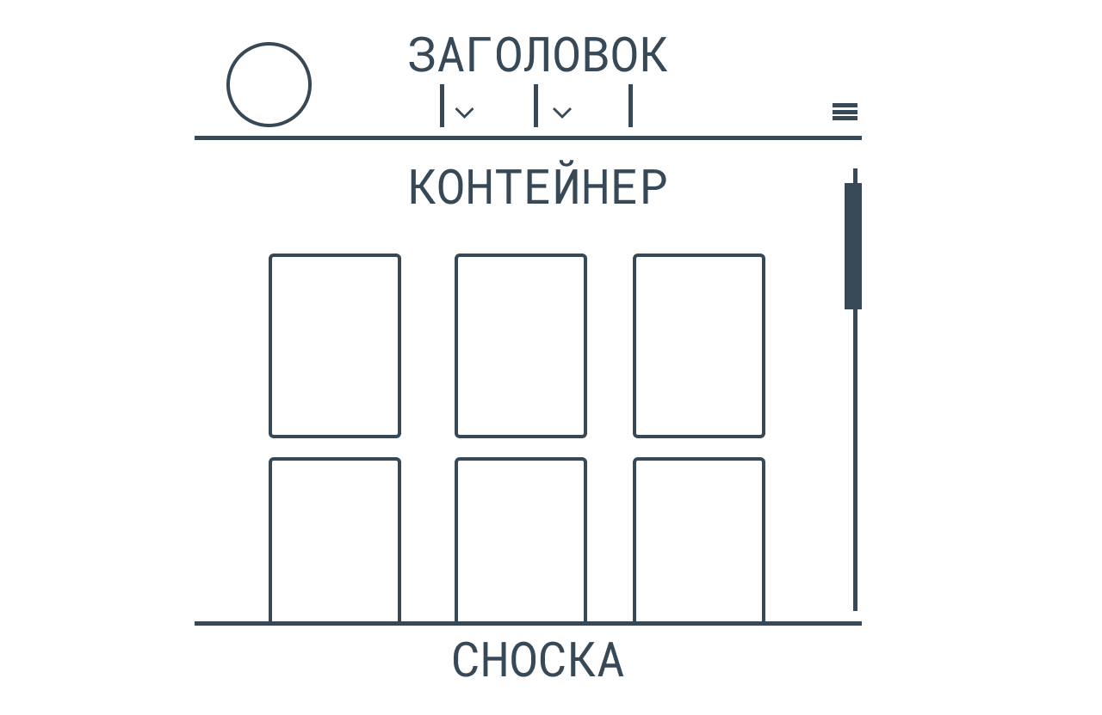
Рис. 19 - Общий макет сайта
В заголовке расположены основные средства навигации для переходов на страницу предметов, рангов, главную и страницу аккаунта. Также в ней будут расположены кнопки регистрации и авторизации, а для администрации также доступны переходы на страницы к скрытым предметам и рангам.
В контейнере располагается основное пространство, где, в зависимости от страницы, находятся карточки товара, кнопки взаимодействий, графические элементы, ползунок прокрутки страницы и другое. На примере общего макета, в контейнере распределены карточки товаров.
В сноске будет находиться контактная информация сайта. Заголовок и сноска остаются неподвижными, даже если пролистывается что-то ползунком в части контейнера.
Нажав на регистрацию, откроется контекстное окно с полями ввода данных: игровое имя, почта, пароль и повтор пароля. Для заверения регистрации, требуется нажать на соответствующую кнопку (рис. 20).
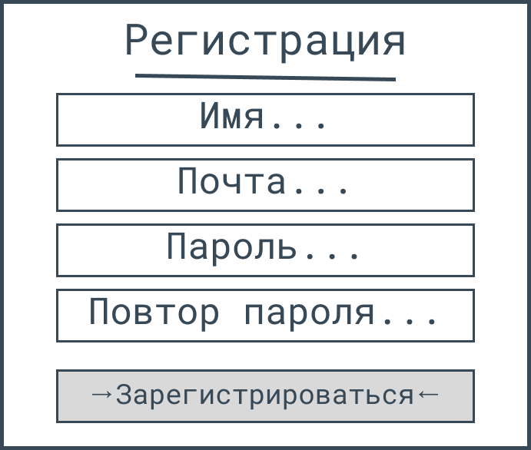
Рис. 20 - Макет окна регистрации
Нажав на кнопку входа, пользователю откроется соответствующее окно авторизации, где требуется ввести игровое имя или почту и пароль. При успешной проверке данных, пользователь войдет в систему (рис. 21).
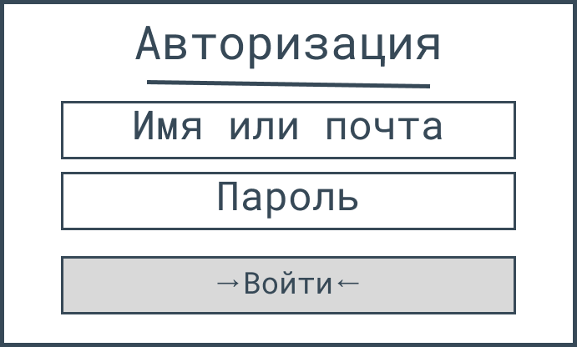
Рис. 21 - Макет окна авторизации
На страницах с корзиной и аккаунтом контейнер будет разделен на 2 части. Одна – неподвижная, где располагается информация, в зависимости от страниц. Вторая – разделы с карточками предметов, где существует ползунок перелистывания.
В корзине слева располагается итоговая информация о стоимостях товаров и кнопка подтверждения сделки. Справа – карточки покупаемых товаров (рис. 22).
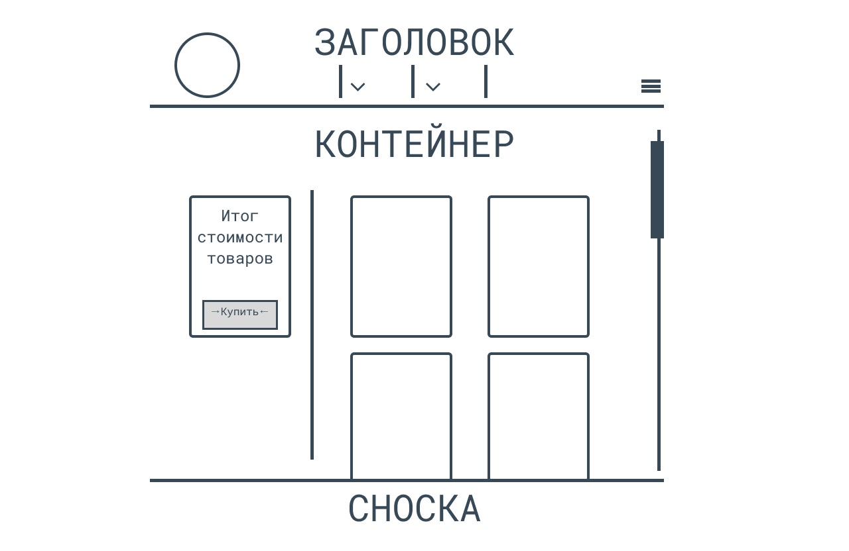
Рис. 22 - Макет страницы корзины
На странице аккаунта слева располагается информация пользователя, его фото профиля, сведенья о текущем ранге. Слева – инвентарь предметов пользователя (рис. 23).
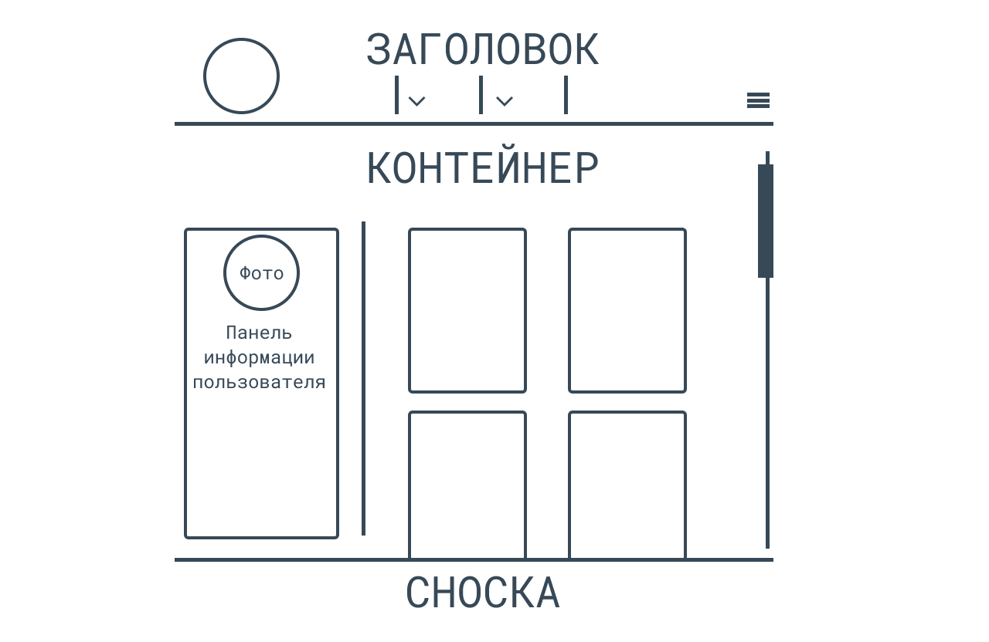
Рис. 23 - Макет страницы аккаунта
- ПРОЕКТНО-ТЕХНОЛОГИЧЕСКАЯ ЧАСТЬ
  - Руководство пользователя
При первом заходе на сайт будет встречать стартовый раздел, который выглядит как на рисунке 24.
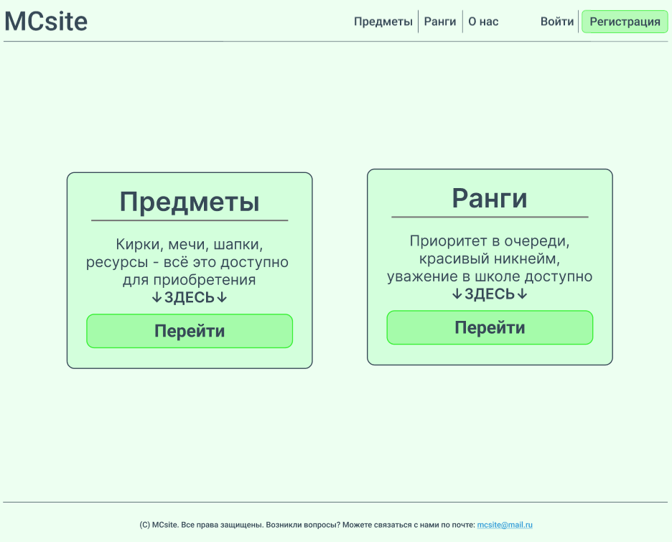
Рис. 24 - Стартовая страница
Сверху страницы расположен заголовок, в котором находятся название сайта, оно же кнопка для перехода на главную страницу, разделы сайта (Предметы, Ранги, О нас) и кнопки регистрации и авторизации в систему. Снизу страницы располагается сноска, в которой написана основная контактная информация сайта. По центру будут располагаться все основные элементы, например, на главной это описывающие карточки со ссылками перехода на соответствующие разделы.
Для продолжения требуется пройти регистрацию, если вы впервые на сайте, либо войти в свой аккаунт. Для регистрации в соответствующем окне прописываем почту, свое игровое имя (никнейм) и пароль. (Рис. 25)
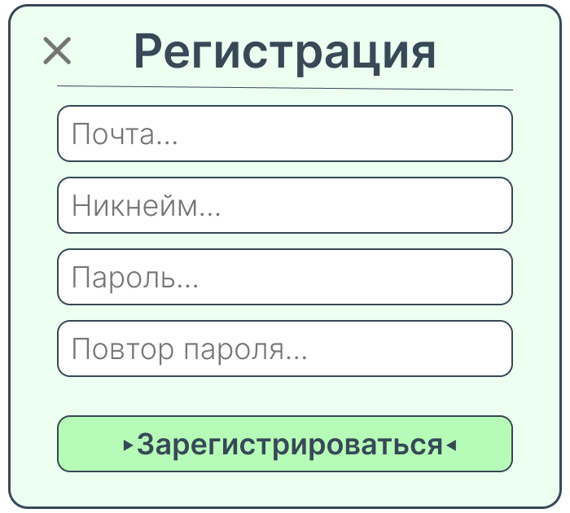
Рис. 25 - Окно регистрации
Для зарегистрированных пользователей требуется нажать на кнопку «Войти». Откроется окно авторизации, где нужно ввести почту или никнейм, на который был зарегистрирован, а также пароль (рис. 26). После регистрации и авторизации, будут доступны страницы корзины и аккаунта.

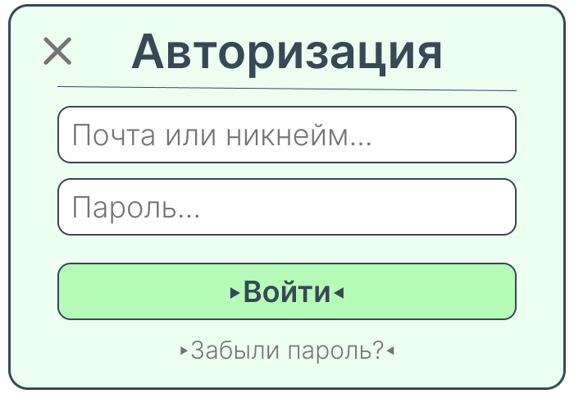
Рис. 26 - Окно авторизации
Перейдя на страницу с товарами, перед нами предстаёт список предметов, которые можно приобрести (рис. 27). Каждая карточка товара состоит из фотографии, названия, описания, стоимости и, в зависимости от типа, принадлежность к мини-игре, где он будет использоваться. Для переноса товара в корзину – нажать на кнопку с ценой. Справа расположен ползунок для пролистывания списка предметов.
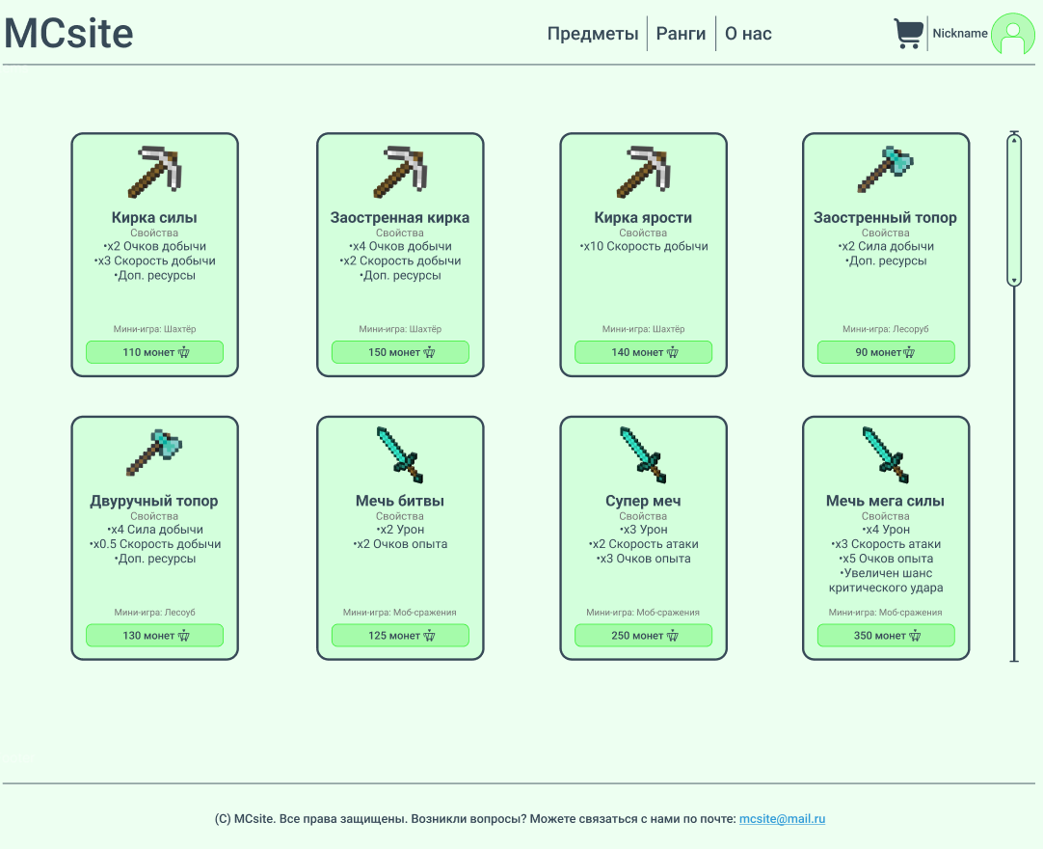
Рис. 27 - Страница с товарами
Для оформления покупки требуется перейти в корзину в верхней правой части экрана. После чего слева будет подведен итог вашей корзины и после нажатия на «Купить», покупка будет совершена. Для удаления отдельных предметов и всей корзины выделены красным оттенком соответствующие кнопки. (Рис. 28)
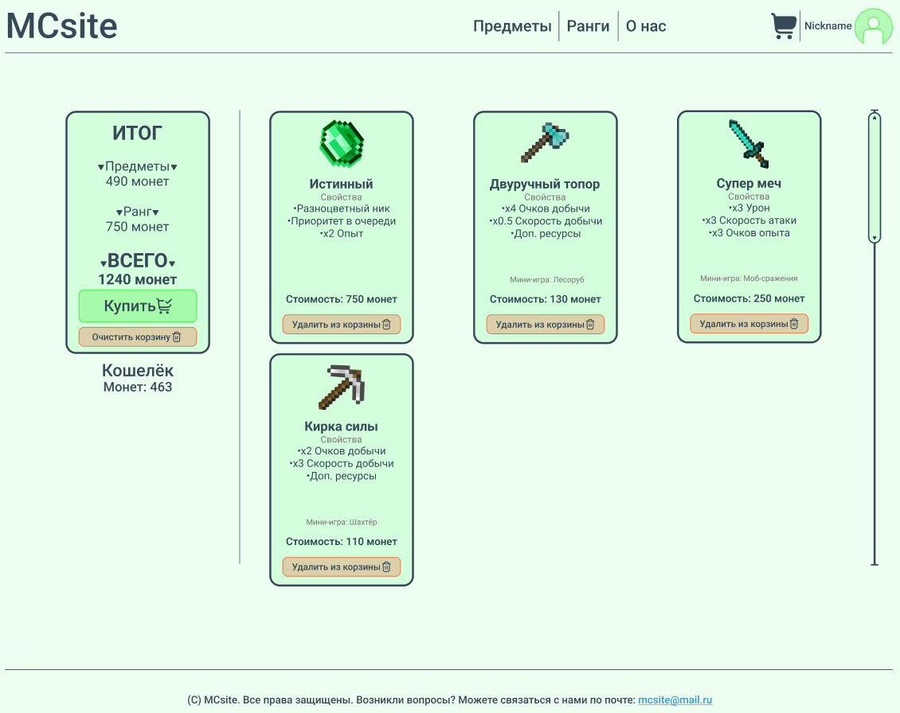
Рис. 28 - Страница корзины
Чтобы увидеть свой инвентарь требуется перейти в свой аккаунт, нажав на кнопку профиля в верхнем правом углу сайта. Тут же можно будет сменить фото профиля или выйти из аккаунта. (Рис. 19)
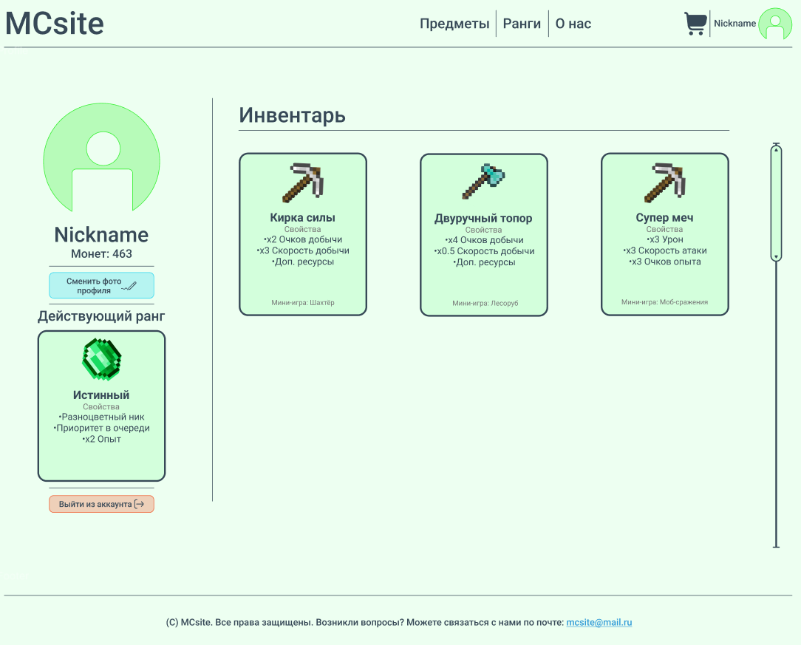
Рис. 29 - Страница профиля пользователя
  - Тестирование пользовательского интерфейса
Метод структурированного интервью для тестирования юзабилити приложения — это методика, которая используется для сбора обратной связи от пользователей о пользовательском интерфейсе приложения. Цель этого метода заключается в оценке уровня удобства и понятности интерфейса для пользователей, а также в выявлении областей функциональности приложения, требующих улучшений.
Этот метод осуществляется через проведение интервью с определенной структурой и заданными вопросами, что обеспечивает получение однородных и объективных ответов от пользователей. В структурированных интервью выделяются два типа вопросов: открытые, позволяющие пользователям высказывать свободные мнения, и закрытые, где предлагается заранее заданный набор вариантов ответов.
Для проведения тестирования была собрана группа пользователей из разной возрастной категории от 12 до 35 лет. Данный возрастной диапазон был выбран на основе интервью с главой Minecraft, где, по его словам, средний возраст игроков в 2019 годы был 24 года. Пользователи ознакомились с приложением – зарегистрировались, ввели исходные данные, добавили предметы в корзину и совершили покупку, после чего был проведен опрос в электронной форме со следующими вопросами:
1. Как вы оцениваете удобство использования интерфейса приложения от 0 до 10?
2. Что вам понравилось при использовании веб-приложения?
3. Что вам не понравилось при использовании веб-приложения?
4. Как вы оцените дизайн сайта от 0 до 10?
5. Что вам понравилось в дизайне?
6. Что вам не понравилось в дизайне?
7. Что бы вы добавили в приложение?
8. Что бы вы убрали из приложения?
Далее приведена таблица с результатами опросов, в которых были отобраны средние или выделяющиеся результаты ответов разных возрастных групп (таблицы 1, 2, 3). Общее количество респондентов – 72 человек: от 12 до 16 лет – 24 человек, от 17 до 20 – 18, 21-25 – 15 человек, 26-30 – 9 человек, 31-35 – 6 человек.
Таблица 1 – Оценка удобства интерфейса
Вопросы  Возраст | Оценка удобства | Что удобно | Что неудобно
12-16 | 8.5 | Быстрая загрузка страниц, удобный интерфейс, работа с корзиной | Проблема со сменой фото, долгая обработка покупки
17-20 | 7.8 | Удобный интерфейс, смена фото профиля, простая регистрация | Долгое завершение регистрации
21-25 | 7.5 | Смена фото профиля, быстрая загрузка страниц | Неудобный поиск предметов
26-30 | 8.0 | Простая регистрация, легко найти предметы | Проблемы со сменой фото
31-35 | 6.9 | Быстрая загрузка сайта, удобная работа с корзиной | Долгое завершение регистрации, проблемы со сменой фото
Таблица 2 – Оценка дизайна
Вопросы  Возраст | Оценка дизайна | Что понравилось | Что не понравилось
12-16 | 8.7 | Привлекательные цвета, понятные иконки | Неподходящий шрифт
17-20 | 8.2 | Современный вид, понятные иконки | Сложно читать описание товаров
21-25 | 7.9 | Четкая структура страниц, привлекательные цвета | Непонятные иконки
26-30 | 7.1 | Привлекательные цвета, понятные иконки | Сложно читать описание товаров
31-35 | 5.4 | Понятные иконки | Неудобные кнопки, странные цвета.
Таблица 3 – Изменение функционала
Вопросы  Возраст | Что бы добавили | Что бы убрали
12-16 | Генерация аватарки, более подробное описание предметов, встроенный чат для общения | Повторяющиеся функционал и кнопки
17-20 | Интеграция с социальными сетями, обмен предметов, игровой блог новостей | Ненужные категории и разделы
21-25 | Поддержка разных языков, цветовые темы, фильтр товаров | Избыточная информация в профиле
26-30 | Персонализация интерфейса, раздел ЧаВо, блог новостей | Ненужные категории и разделы
31-35 | Поддержка разных языков, более подробное описание товаров | Повторяющиеся функционал и кнопки
По результатам проведенного интервью, можно утверждать, что приложение является простым и удобным в использовании.
В будущем имеет смысл добавить функции, о которых упомянули интервьюируемые.
Структурированное интервью для юзабилити тестирования приложения — это действенный метод получения отзывов от пользователей, направленный на улучшение функциональности и удобства использования приложения.
ЗАКЛЮЧЕНИЕ
В ходе выполнения работы были проанализированы игровые сервера Minecraft и выявлены проблемы с проведением внутриигровых расчётов. Были рассмотрены методы и подходы к автоматизации проведения таких расчётов.
В результате выполнения работы была разработана система, которая позволяет автоматизировать и упростить работу с внутриигровыми расчётами для серверов Minecraft. В ней были реализованы системы аккаунтов, продажи и администрирования товаров за виртуальную валюту и синхронизация с игровым сервером.
Таким образом, данная работа преследовала цель создания системы, которая позволяет ускорить разработку собственного игрового сервера Minecraft в вопросе с внутриигровыми расчётами, упростить внедрение в существующие проекты и повысить уровень опыта от игры. Кроме того, данное решение улучшает взаимодействие между администрацией и пользователем, благодаря удобному интерфейсу веб-приложения.
В данной работе были выполнены все поставленные задачи.
СПИСОК ИСПОЛЬЗОВАННЫХ ИСТОЧНИКОВ
- Подробнее о Minecraft. // Электронный ресурс. - https://www.minecraft.net/ru-ru/about-minecraft (дата обращения: 23.01.24)
- Hypixel Store. // Электронный ресурс. - https://store.hypixel.net/ (дата обращения: 26.01.24)
- Cubecraft Shop. // Электронный ресурс. - https://store.cubecraft.net/ (дата обращения: 26.01.24)
- Устройство работы bcrypt. // Электронный ресурс. - https://cvsweb.openbsd.org/cgi-bin/cvsweb/src/lib/libc/crypt/bcrypt.c?rev=1.1&content-type=text/x-cvsweb-markup (дата обращения: 18.02.24)
- Официальный сайт JWT. // Электронный ресурс. - https://jwt.io/introduction (дата обращения: 01.02.24)
- Anthony Accomazzo. Nate Murray. Ari Lerner. Fullstack React. – 2017.
- Официальный сайт Bootstrap. // Электронный ресурс. - https://getbootstrap.com/ (дата обращения: 04.02.24)
- Какое ядро выбрать для стабильной сетевой игры в Minecraft? // Электронный ресурс. - https://dzen.ru/a/YWgtaQjoQXvQFinq (дата обращения: 10.02.24)
- PaperMC. Документация разработчика. // Электронный ресурс. - https://docs.papermc.io/paper/dev (дата обращения: 13.02.24)
- Официальный список серверов Minecraft. // Электронный ресурс. - https://findmcserver.com/servers (дата обращения 14.02.24)
- Мониторинг серверов Minecraft. // Электронный ресурс. - https://en.mc-monitor.org/ (дата обращения: 14.02.24)
- Daniel Nichter. Efficient MySQL Performance: Best Practices and Techniques. 1st Edition. – 2022. (дата обращения: 02.03.24)
ПРИЛОЖЕНИЕ А
В графическую часть дипломного проекта входят:
- демонстрационные изображения интерфейса приложения, 2 листа;
- концептуальная и логическая модели базы данных;
- use-case диаграмма приложения;
- схемы архитектуры приложения;
- демонстрационные схемы работы алгоритмов;
- схема структурная сайта.

